
Об утверждении Плана по управлению пастбищами и их использованию по Толебийскому району на 2022-2023 годы
С истёкшим сроком
Решение Толебийского районного маслихата Туркестанской области от 12 августа 2022 года № 18/108-VII. Прекращено действие в связи с истечением срока
В соответствии с пунктом 1 статьи 8 Закона Республики Казахстан от 20 февраля 2017 года "О пастбищах" и постановлением Толебийского районного акимата от 10 августа 2022 года № 370 Толебийский районный маслихат РЕШИЛ:
1. Утвердить План по управлению пастбищами и их использованию по Толебийскому району на 2022-2023 годы.
2. Государственному учреждению "Аппарат Толебийского районного маслихата" в установленном законодательством Республики Казахстан порядке:
1) направление копии настоящего постановления в течение десяти календарных дней со дня его государственной регистрации в бумажном и электронном виде на казахском и русском языках в Республиканское государственное предприятие на праве хозяйственного ведения "Республиканский центр правовой информации" для официального опубликования и включения в эталонный контрольный банк нормативных правовых актов Республики Казахстан;
2) размещение настоящего решения на интернет-ресурсе Толебийского районного маслихата после его официального опубликования.
3. Настоящее решение вводится в действие по истечении десяти календарных дней после дня его первого официального опубликования.
Секретарь районного маслихата | Н.Койбагаров
Утвержден решением
Толебийского районного маслихата
от 12 августа 2022 года № 18/108-VІI
План по управлению пастбищами и их использованию в Толебийском районе на 2022-2023 годы
Настоящий План по управлению пастбищами и их использованию по Толебийскому району на 2022-2023 годы (далее – План) разработан в соответствии с Законами Республики Казахстан от 20 февраля 2017 года "О пастбищах", от 23 января 2001 года "О местном государственном управлении и самоуправлении в Республике Казахстан", приказом Заместителя Премьер-Министра Республики Казахстан – Министра сельского хозяйства Республики Казахстан от 24 апреля 2017 года № 172 "Об утверждении Правил рационального использования пастбищ" (зарегистрирован в Министерстве юстиции Республики Казахстан 28 апреля 2017 года № 15091), приказом Министра сельского хозяйства Республики Казахстан от 14 апреля 2015 года № 3-3/332 "Об утверждении предельно допустимой нормы нагрузки на общую площадь пастбищ" (зарегистрирован в Министерстве юстиции Республики Казахстан 5 мая 2015 года № 11064).
План принимается в целях рационального использования пастбищ, устойчивого обеспечения потребности в кормах и предотвращения процессов деградации пастбищ.

План содержит:
1) схему (карту) расположения пастбищ на территории административно-территориальной единицы в разрезе категорий земель, собственников земельных участков и землепользователей на основании правоустанавливающих документов;
2) приемлемые схемы пастбище оборотов;
3) карту с обозначением внешних и внутренних границ и площадей пастбищ, в том числе сезонных, объектов пастбищной инфраструктуры;
4) схему доступа пастбище пользователей к водоисточникам (озерам, рекам, прудам, копаням, оросительным или обводнительным каналам, трубчатым или шахтным колодцам), составленную согласно норме потребления воды;
5) схему перераспределения пастбищ для размещения поголовья сельскохозяйственных животных физических и (или) юридических лиц, к которых отсутствуют пастбища, и перемещения его на предоставляемые пастбища;
6) схему размещения поголовья сельскохозяйственных животных на отгонных пастбищах физических и (или) юридических лиц, не обеспеченных пастбищами, расположенными в сельском округе;
7) календарный график по использованию пастбищ, устанавливающий сезонные маршруты выпаса и передвижения сельскохозяйственных животных;
8) иные требования, необходимые для рационального использования пастбищ на соответствующей административно-территориальной единице.
План принят с учетом сведений о состоянии геоботанического обследования пастбищ, сведений о ветеринарно-санитарных объектах, данных о численности поголовья сельскохозяйственных животных с указанием их владельцев-пастбище пользователей, физических и (или) юридических лиц, данных о количестве гуртов, отар, табунов, сформированных по видам и половозрастным группам сельскохозяйственных животных, сведений о формировании поголовья сельскохозяйственных животных для выпаса на отгонных пастбищах, особенностей выпаса сельскохозяйственных животных на культурных и аридных пастбищах, сведений о сервитутах для прогона скота, иных данных, предоставленных государственными органами, физическими и (или) юридическими лицами.
Общая площадь Толебийского района составляет 306380 гектаров. Совокупность всех сельскохозяйственных угодий 159383 гектар, в том числе пашни 63274 гектар, в том числе 9813 гектар орошаемой пашни, 2547 гектар многолетних насаждений, 1187 гектар сенокосных угодий, пастбищные 25892 гектар.
По категории земли:
Земли используемые в сельскохозяйственных целях 92900 гектар.
Земли населенных пунктов 61531 гектар. В том числе пастбище 44365 гектар.
Земли не исползуемые в целях промышленности, транспорта, связи, обороны, сельского хозяйсвта 3745 гектар.
Земли особо охраняемых природных территорий 146997 гектар.
Земли водного фонда 197 гектар.
4982 гектаров земли Толебийского района находится в учетных кварталах Казыгуртского и Ордабасинского районов
По административно-территориальному делению в Толебийском районе имеются 1 город и 12 сельских округов, 55 сельских населенных пункта.
Содержание:
1. Природа
2. Климат
3. Гидрография
4. Сельское хозяйство
Природа:
Природный заповедник Аксу-Жабаглы расположен на северо-западных склонах Таласского Алатау и Угамских гор. Заповедник является особо охраняемой территорией. Его общая площадь составляет 146997 гектар, граничащими с двумя государствами Кыргызстаном и Узбекистаном. Заповедник расположен в Толебийском, Тюлкубасском, Казыгуртском районах Южного Казахстана.
Климат:
Район расположен в предгорьях, 160-180 дней являются теплыми днями, годовая влажность воздуха составляет 330-390 милиметр. В зимний период толщина снега достигает до 50-60 сантиметров. Продолжительность 120-126 дней. Земная кора влажная, светло-серые почвы. Сельское хозяйство района занимается многоотраслевым земледелием и животноводством. По середине района пересекает река Бадам, которая начинается с предгорья.
Гидрография:
Реки
В районе имеется 14 больших и малых рек. Реки начинаются с горных районов.
Реки: река Тогус – 28,1 километр, река Донгыстау – 20,1 километр, река Бургулюк – 4,2 километр, река Акмечеть – 11,9 километр, река Ленгер – 11,1 километр, река Бадам – 32,4 километр, река Текесу – 8,4 километр, река Силбили – 2,5 километр, река Каскасу – 6,4 километр, река Сайрам су – 26,6 километр, река Жайлаусай – 20,9 километр, река Балдыберек – 33,5 километр, река Аксу – 13,2 километр, река Науытсай – 5 километр. Общая протяженность составляет 224,3 километр.
Водоемы и котлованы:
"Ащы" водохранилище, вместимость 443000 м3;
"Шилтер" водохранилище, вместимость 275 000 м3;
"Узынбулак" водохранилище, вместимость 1 600 000 м3.
Сельское хозяйство:
На территории района 159383 гектар земель пригодных для ведения сельского хозяйства, в том числе 63274 гектар пашни, 9813 гектар орошаемой пашни, многолетних растений 2547 гектар, сенокосные угодия 1187 гектар, пастбищных 25892 гектаров и пастбища населенного пункта 44365 гектар. Всего по району пастбищных земель 70257 гектар.
По Толебийскому району крупно рогатый скот – 70052, овец и коз – 183005, лошадей – 31974, верблюдов – 12 голов.
Сведения о количестве поголовья скота, имеющихся площадей природных пастбищ и требуемых площадей природных пастбищ в резрезе город и сельских округов Толебийского округа:
№ | Сельский округ | Верблюд | Лошадь | В том числе |  | Требующих природных пастбищ
 |  |  |  | Откорм
1 | 2 | 3 | 4 | 5 |  | 6
1 | г.Ленгер | - | 705 | 10 |  | 4170
2 | Алатау | - | 2779 | 322 |  | 14742
3 | Аққұм | - | 2254 | 190 |  | 12384
4 | Верхний Аксу | - | 597 | 74 |  | 3138
5 | Зертас | - | 1028 | 162 |  | 5196
6 | Каратобе | - | 3196 | 328 |  | 17208
7 | Киелитас | - | 1316 | 504 |  | 4872
8 | Коксаек | - | 4817 | 686 |  | 24786
9 | Когалы | - | 2997 | 536 |  | 14766
10 | Кемекалган | 12 | 2373 | 277 |  | 12576
11 | Каскасу | - | 2559 | 265 |  | 13764
12 | Первомай | - | 5353 | 430 |  | 29538
13 | Тасарык | - | 2000 | 118 |  | 11232
 | Всего: | 12 | 31974 | 3912 |  | 168372
Крупнорогатый скот |  | В том числе | Требует природных пастбищ | Мелко рогатый скот | В том числе | Требует природных пастбищ
 |  | Откорм |  |  | Откорм
7 |  | 8 | 9 | 10 | 11 | 12
2277 |  | 40 | 11185 | 3550 | 0 | 3550
4811 |  | 268 | 22715 | 9384 | 656 | 8728
4662 |  | 165 | 22485 | 12927 | 415 | 12512
2736 |  | 191 | 12725 | 5445 | 98 | 5347
3489 |  | 235 | 16270 | 12153 | 430 | 11723
7879 |  | 637 | 36210 | 18534 | 890 | 17644
4956 |  | 495 | 22305 | 11413 | 1371 | 10042
10108 |  | 452 | 48280 | 22043 | 4208 | 17835
3709 |  | 136 | 17865 | 11738 | 2577 | 9161
4332 |  | 185 | 20735 | 25548 | 831 | 25356
4365 |  | 116 | 21245 | 7293 | 192 | 7101
12248 |  | 948 | 56500 | 24670 | 1640 | 23030
4480 |  | 129 | 21755 | 18307 | 306 | 18001
70052 |  | 3997 | 330275 | 183005 | 13614 | 169391

Уровень обеспеченности скота на пастбищах
№ |  | Число сельских округов | Общая площадь пастбищных угодий в сельских округах гектар |  | Поголовья и площадь требуемых пастбищных угодии, гектар
 |  |  |  |  | Лошадь |  |  |  |  | Норма, гектар |  | Необхадимые патсбища, гектар |  | Крупнорогатый скот
 |  |  |  |  | Всего |  | Откорм |  | Выгул
 |  |  |  |  |  |  |  |  |  |  |  |  |  | Всего |  | Откорм |  | Выгул
1 |  | 2 | 3 |  | 4 |  |  |  |  | 1 |  | 2 |  | 3
1 |  | г.Ленгер | 687 |  | 705 |  | 10 |  | 695 | 6 |  | 4170 |  | 2277 |  | 40 |  | 2237
2 |  | Алатау | 7326 |  | 2779 |  | 322 |  | 2457 | 6 |  | 14742 |  | 4811 |  | 268 |  | 4543
3 |  | Аққұм | 2183 |  | 2254 |  | 190 |  | 2064 | 6 |  | 12384 |  | 4662 |  | 165 |  | 4493
4 |  | В-Аксу | 2167 |  | 597 |  | 74 |  | 523 | 6 |  | 3138 |  | 2736 |  | 191 |  | 2545
5 |  | Зертас | 3910 |  | 1028 |  | 162 |  | 866 | 6 |  | 5196 |  | 3489 |  | 235 |  | 3254
6 |  | Каратобе | 9574 |  | 3196 |  | 328 |  | 2868 | 6 |  | 17208 |  | 7879 |  | 637 |  | 7242
7 |  | Киелитас | 4437 |  | 1316 |  | 504 |  | 812 | 6 |  | 4872 |  | 4956 |  | 495 |  | 4461
8 |  | Коксаек | 8529 |  | 4817 |  | 686 |  | 4131 | 6 |  | 24786 |  | 10108 |  | 452 |  | 9656
9 |  | Когалы | 4057 |  | 2997 |  | 536 |  | 2461 | 6 |  | 14766 |  | 3709 |  | 136 |  | 3573
10 |  | Кемекалган | 7495 |  | 2373 |  | 277 |  | 2096 | 6 |  | 12576 |  | 4332 |  | 185 |  | 4147
11 |  | Каскасу | 4525 |  | 2559 |  | 265 |  | 2294 | 6 |  | 13764 |  | 4365 |  | 116 |  | 4249
12 |  | Первомай | 10685 |  | 5353 |  | 430 |  | 4923 | 6 |  | 29538 |  | 12248 |  | 948 |  | 11300
13 |  | Тасарык | 4682 |  | 2000 |  | 118 |  | 1872 | 6 |  | 11232 |  | 4480 |  | 129 |  | 4351
 |  | Всего: | 70257 |  | 31974 |  | 3912 |  | 28062 | 6 |  | 168372 |  | 70052 |  | 3997 |  | 66055
Норма, гектар | Требуемые пастбищные угодия, гектар |  |  | Мелко рогатый скот |  |  |  |  |  |  | Норма, гектар |  | Требуемые пастбищные угодия, гектар |  | Общая площадь требуемых пастбищных угодии, гектар |  | Общая разница в районе пастбищ и необходимых пастбищ, (+,-)
 |  |  |  | Всего |  | Откорм |  | Выгул
8 | 9 |  |  | 10 |  |  |  |  |  |  | 11 |  | 12 |  | 13 |  | 14
5 | 11185 |  |  | 3550 |  | 0 |  | 0 |  |  | 1 |  | 3550 |  | 18905 |  | -18218
5 | 22715 |  |  | 9384 |  | 656 |  | 8728 |  |  | 1 |  | 8728 |  | 46185 |  | -38859
5 | 22485 |  |  | 12927 |  | 415 |  | 12512 |  |  | 1 |  | 12512 |  | 47381 |  | -45198
5 | 12725 |  |  | 5445 |  | 98 |  | 5347 |  |  | 1 |  | 5347 |  | 21210 |  | -19043
5 | 16270 |  |  | 12153 |  | 430 |  | 11723 |  |  | 1 |  | 11723 |  | 33189 |  | -29279
5 | 36210 |  |  | 18534 |  | 890 |  | 17644 |  |  | 1 |  | 17644 |  | 71062 |  | -61488
5 | 22305 |  |  | 11413 |  | 1371 |  | 10042 |  |  | 1 |  | 10042 |  | 37219 |  | -32782
5 | 48280 |  |  | 22043 |  | 4208 |  | 17835 |  |  | 1 |  | 17835 |  | 90901 |  | -82372
5 | 17865 |  |  | 11738 |  | 2577 |  | 9161 |  |  | 1 |  | 9161 |  | 41792 |  | -37735
5 | 20735 |  |  | 25548 |  | 831 |  | 24717 |  |  | 1 |  | 24717 |  | 58028 |  | -50533
5 | 21245 |  |  | 7293 |  | 192 |  | 7101 |  |  | 1 |  | 7101 |  | 42110 |  | -37585
5 | 56500 |  |  | 24670 |  | 1640 |  | 23030 |  |  | 1 |  | 23030 |  | 109068 |  | -98383
5 | 21755 |  |  | 18307 |  | 306 |  | 18001 |  |  | 1 |  | 18001 |  | 50988 |  | -46306
5 | 330275 |  |  | 183005 |  | 13614 |  | 169391 |  |  | 1 |  | 169391 |  | 668038 |  | -597781

Ветеринарно-санитарные помещения, обслуживающие домашних животных: ветеринарные станции – 13, купка мелко рогатого скота – 23, пункт искусственного осеменение – 23, биотермические котловины – 28.
Информация о ветеринарно-санитарных учреждениях
№ | Сельские округа | Ветеринарные станции | Купка мелко рогатого скота | Пункт искусственного осеменение | Биотермические котловины
1 | г.Ленгер | 1 | 2 | 2 | 2
2 | Алатау | 1 | 3 | 2 | 3
3 | Аққұм | 1 | 2 | 2 | 2
4 | В-Аксу | 1 | 1 | 2 | 2
5 | Зертас | 1 | 2 | 1 | 1
6 | Каратобе | 1 | 2 | 1 | 1
7 | Киелитас | 1 | 1 | 2 | 2
8 | Коксаек | - | 3 | 2 | 3
9 | Когалы | - | 1 | 1 | 2
10 | Кемекалган | 2 | 3 | 2 | 3
11 | Каскасу | 1 | 1 | 1 | 2
12 | Первомаевка | 1 | 2 | 4 | 4
13 | Тасарык | 2 | 1 | 1 | 1
 | Всего: | 13 | 23 | 23 | 28

Средняя урожайность пастбищ на сухую массу 5,3 центнер/гектар, кормовая единица 3,1 центнер/гектар.
Оценка массивной урожайности природно – кормовых угодий и кормовых единиц (центнер/гектар):
Рекомендация использоввание сезонных пастбищ | Качество урожайности пастбищ по кормовым единицам (центнер/гектар)
 | хорошо | выше среднего | средне | ниже среднего | плохо
1 | 2 | 3 | 4 | 5 | 6
Весна-лето, осень и лето | Выше 11,0 | 7,0-11,0 | 4,0-6,9 | 2,0 -3,9 | Ниже 2,0
Весна | Выше 7,5 | 5,5-7,5 | 3,0-5,4 | 1,5-2,9 | Ниже 1,5
Осень | 3,0-4,0 | 2,0-2,9 | 1,0-1,9 | - | Ниже 1,0
Весна-осень | Весенне-осенний оценивается на протяжении двух сезонов

Поток корма оценивается по следующим показателям:
Рекомендация использоввание сезонных пастбищ | Фертильность корма (объем кормовой единицы в 100 килограмм сухой массы)
 | хорошо | средне | плохо
1 | 2 | 3 | 4
Весна | Выше 68 | 51-69 | Ниже 51
Весна- лето, осень и лето | Выше 50 | 40-50 | Ниже 40
Осень | Выше 40 | 30,40 | Ниже 30

1. Город Ленгер
Центр - город Ленгер.
Население – 27 760 человека.
Общая площадь округа - 2538 гектар.
Земли населенного пункта - 1686 гектар
Сельскохозяйственные земли - 852 гектар.
Общая площадь пашни - 165 гектар.
Орошаемые земли - 0 гектар.
Многолетние насаждение - 0 гектар.
Сенокосные земли - 0 гектар.
Пастбищная земля - 687 гектар.
(Общая пастбищная земли - 687 гектар)
Общая площадь города Ленгера составляет 2538 гектаров. Из этих земельных участков 852 гектар для сельскохозяйственных целей в том числе 165 гектара пахотных земель, 0 гектар орошаемых пашни, 0 гектар многолетние насаждение, 687 гектар пастбищ, 0 гектар сенокос.
Численность население города Ленгера 27 760 человек. На сегодня в городе имеется 2277 голов крупного рогатого скота, 3550 голов мелкого рогатого скота, 705 голов лошадей и предназначенный для всех животных 1 пункт ветеринарной службы, 1 биотермический котлован, 1 места купания для овец, 2 точка искусственного осеменения крупного рогатого скота.
Данные о количестве поголовья скота сельскохозяйственных животных по месту жительства
№ | Населенные пункты | Верблюд | Лошадь | Крупнорогатый скот | Мелко рогатый скот
1 | Город Ленгер | - | 705 | 2277 | 3550
 | Всего: | - | 705 | 2277 | 3550
Информация о ветеринарно-санитарных учреждениях:
№ | Сельские округа | Ветеринарные станции | Купка мелко рогатого скота | Пункт искусственного осеменения | Биотермические котловины
1 | Город Ленгер | 1 | 1 | 2 | 1
 | Всего | 1 | 1 | 2 | 1

График использования календаря пастбищ для распределения сельскохозяйственных животных и сезонных маршрутов распространения. Продолжительность пастбищного периода следующая:
№№ п/п |  |  |  | Период отгона животных в горную зону |  |  |  |  |  |  |  |  |  | Период возвращения скота из горной зоны |  |  |  | Примечание
1 |  |  |  | Апрель-Май |  |  |  |  |  |  |  |  |  | Август-Сентябрь
№ |  | Населенные пункты | Общая площадь пастбищ в населенных пунктах, гектар |  |  | Поголовья скота и требуемая площадь пастбищных земель, гектар
 |  |  |  |  |  | Лошадь |  |  |  |  | Норма, гектар | Необхадимые патсбища, гектар |  |  |  | Крупнорогатый скот
 |  |  |  |  |  | Всего |  |  | Откорм
 |  |  |  |  |  |  |  |  |  |  |  |  |  |  |  | Всего | Откорм
1 |  | 2 | 3 |  |  | 4 |  |  |  |  | 5 | 6 |  |  |  | 7
1 |  | г. Ленгер | 687 |  |  | 705 |  |  | 10 |  | 6 | 4170 |  |  |  | 2277 | 40
 |  | Всего: | 687 |  |  | 705 |  |  | 10 |  | 6 | 4170 |  |  |  | 2277 | 40
Норма гектар | Необходимые пастбища, гектар |  |  |  | Мелко рогатый скот |  |  | Норма, гектар |  | Необходимые пастбища, гектар |  |  | Общая площадь необходимых пастбищ, гектар |  | Разница между общей пастбищей и необходимой пастбищ в населенных пунктах, (-,+)
 |  |  |  |  | Всего |  | Откорм
8 | 9 |  |  |  | 10 |  | 0 | 11 |  | 12 |  |  | 13 |  | 14
5 | 11185 |  |  |  | 3550 |  | 0 | 1 |  | 3550 |  |  | 18905 |  | -18218
5 | 11185 |  |  |  | 3550 |  | 0 | 1 |  | 3550 |  |  | 18905 |  | -18218

Схема (карта) расположения пастбищ на территории административно-территориальной единицы в разрезе категорий земель, собственников земельных участков и земелепользователей на основании правоустанавливающих документов по городу Ленгера, Толебийского района

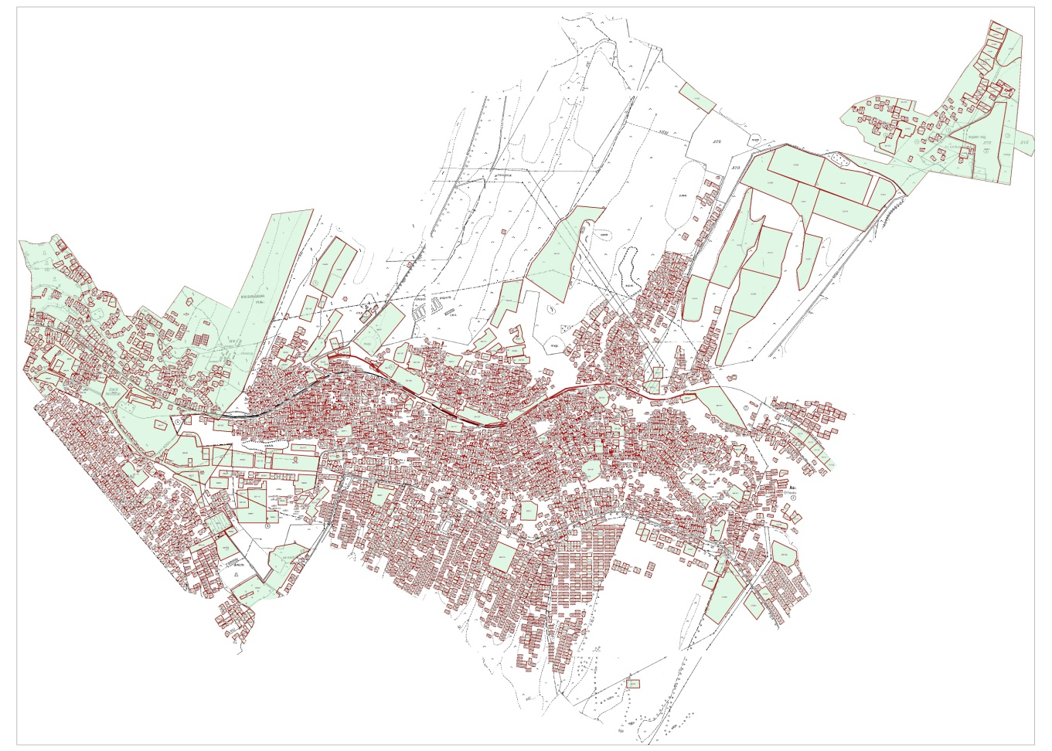

Общая площадь округа: 2538 гектар
Земли населенного пункта 1686 гектар
В том числе сельскохозяйственные земли: 852 гектар
Общая площадь пашни: 163 гектар
Орошаемые земли: 0 гектар
Многолетние насаждение: 0 гектар
Сенокосные земли: 0 гектар.
Пастбищная земля: 687 гектар
(Общая пастбищная земли: 687 гектар)
Календарный график по использования пастбищ, устанавливающих сезонные маршруты выпаса и передвижения сельскохозяйтсвенных животных по городу Ленгера, Толебийского района

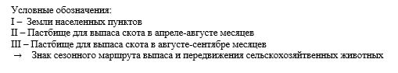

Схема доступа пастбище пользователей к водоисточникам, составления согласно норме потребления воды по городу Ленгера, Толебийского района

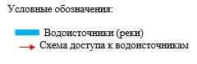

Приемлемые схемы пастбище оборотов и карт с обозначением внешних и внутренних границ и площадей пастбищ, в том числе сезонных, объектов пастбищеной инфраструктуры по городу Ленгера, Толебийского района

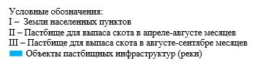

Схема перераспределения пастбищ для размещения поголовья сельскохозяйственных животных физических и (или) юридических лиц, у которых отсутвует пастбища, и перемешения его на предоставляемые пастбища и схема размещения поголовья сельскохозяйтвенных животных на отгонных пастбищах физических и (или) юридических лиц не обеспеченных пастбищами по городу Ленгера, Толебийского района

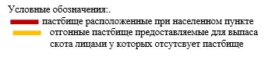

2. Аккумский сельский округ
Центр - село Аккум.
Населенные пункты - Аккум, Момынай, Жанауйым.
Население - 5018 человека.
Общая площадь округа - 5625 гектар.
Земли населенного пункта - 2055 гектар,
в том числе пасбища- 1273 гектар
сельскохозяйственные земли - 3570 гектар.
Общая площадь пашни - 2616 гектар.
Орошаемые земли - 183 гектар.
Многолетние насаждений - 44 гектар
Сенокосные земли - 0 гектар.
Пастбищная земля - 910 гектар.
(Общая пастбищная земля - 2183 гектар)
Данные о количестве поголовья скота сельскохозяйственных животных по месту жительства:
№ | Населенные пункты | Верблюд | Лошадь | Крупнорогатый скот | Мелко рогатый скот
1 | Аккум | - | 1006 | 2892 | 7923
2 | Момынай | - | 351 | 786 | 2825
3 | Жанауйым | - | 897 | 984 | 2179
 | Всего: | - | 2254 | 4662 | 12927
Информация о ветеринарно-санитарных учреждениях:
№ | Сельские округа | Ветеринарные станции | Купка мелко рогатого скота | Пункт искусственного осеменения | Биотермические котловины
1 | Аккум | - | 1 | - | 1
2 | Момынай | 1 | - | 1 | -
3 | Жанауйым | - | 1 | 1 | 1
 | Всего: | 1 | 2 | 2 | 2
График календаря использования пастбищ для распределения сельскохозяйственных животных и сезонных маршрутов распространения. Продолжительность пастбищного периода следующая:
№ |  |  |  | Форма выпуска, срок перегона скота в горной зоне |  |  |  |  |  |  |  |  |  | Срок возврата скота в горной зоне выпуска |  |  |  | Предупреждение
1 |  |  |  | Апрель - май |  |  |  |  |  |  |  |  |  | Август - сентябрь
№ |  | Населенные пункты | Общая площадь пастбищ в населенных пунктах, гектар |  |  | Поголовья скота и требуемая площадь пастбищных земель, гектар
 |  |  |  |  |  | Лошадь |  |  |  |  | Норма, гектар | Необхадимые патсбища, гектар |  |  | Крупнорогатый скот
 |  |  |  |  |  | Всего |  | Откорм
 |  |  |  |  |  |  |  |  |  |  |  |  |  |  | Всего |  | Откорм
1 |  | 2 | 3 |  |  | 4 |  |  |  |  | 5 | 6 |  |  | 7
1 |  | Аккум |  |  |  | 1006 |  | 65 |  |  | 6 | 5646 |  |  | 2892 |  | 90
2 |  | Момынай |  |  |  | 351 |  | 45 |  |  | 6 | 1836 |  |  | 786 |  | 20
3 |  | Жанауйым |  |  |  | 897 |  | 80 |  |  | 6 | 4902 |  |  | 984 |  | 55
 |  | Всего: | 2183 |  |  | 2254 |  | 190 |  |  | 6 | 12384 |  |  | 4662 |  | 165
Норма гектар | Необходимые пастбища, гектар |  |  |  | Мелко рогатый скот |  |  |  | Норма, гектар | Необходимые пастбища, гектар |  |  | Общая площадь необходимых пастбищ, гектар |  |  | Разница между общей пастбищей и необходимой пастбищ в населенных пунктах, (-,+)
 |  |  |  |  | Всего |  | Откорм
8 | 9 |  |  |  | 10 |  |  |  | 11 | 12 |  |  | 13 |  |  | 14
5 | 14010 |  |  |  | 7923 |  | 235 |  | 1 | 7688 |  |  | 27344
5 | 3830 |  |  |  | 2825 |  | 102 |  | 1 | 2723 |  |  | 8389
5 | 4645 |  |  |  | 2179 |  | 78 |  | 1 | 2101 |  |  | 11648
5 | 22485 |  |  |  | 12927 |  | 415 |  | 1 | 12512 |  |  | 47381 |  |  | -45198

Схема (карта) расположения пастбищ на территории административно-территориальной единицы в разрезе категорий земель, собственников земельных участков и земелепользователей на основании правоустанавливающих документов по Аккумскому сельскому округу, Толебийского района

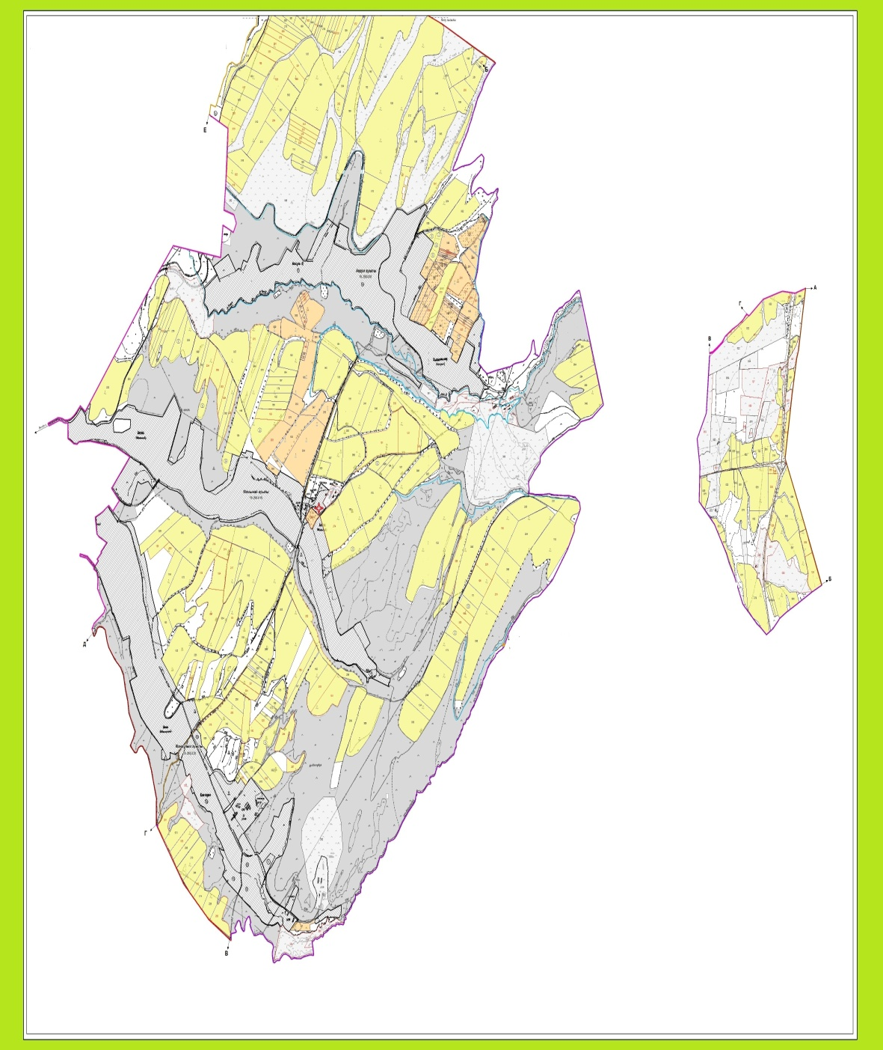

Категория земель:
общая площадь всего округа:5625 гектар
Земли населенного пункта- 2055 гектар,
в том числе пастбища 1273 гектар
сельскохозяйственные земли: 3570 гектар
общие пахотные земли: 2616 гектар
в том числе орошаемые земли:183 гектар
многолетние насаждения:44 гектар
сенокосные земли:-0
пастбищные земли: 910 гектар
(Общая пастбищная земля - 2183 гектар)
Календарный график по использования пастбищ, устанавливающих сезонные маршруты выпаса и передвижения сельскохозяйтсвенных животных по Акуумскому сельскому округу, Толебийского района

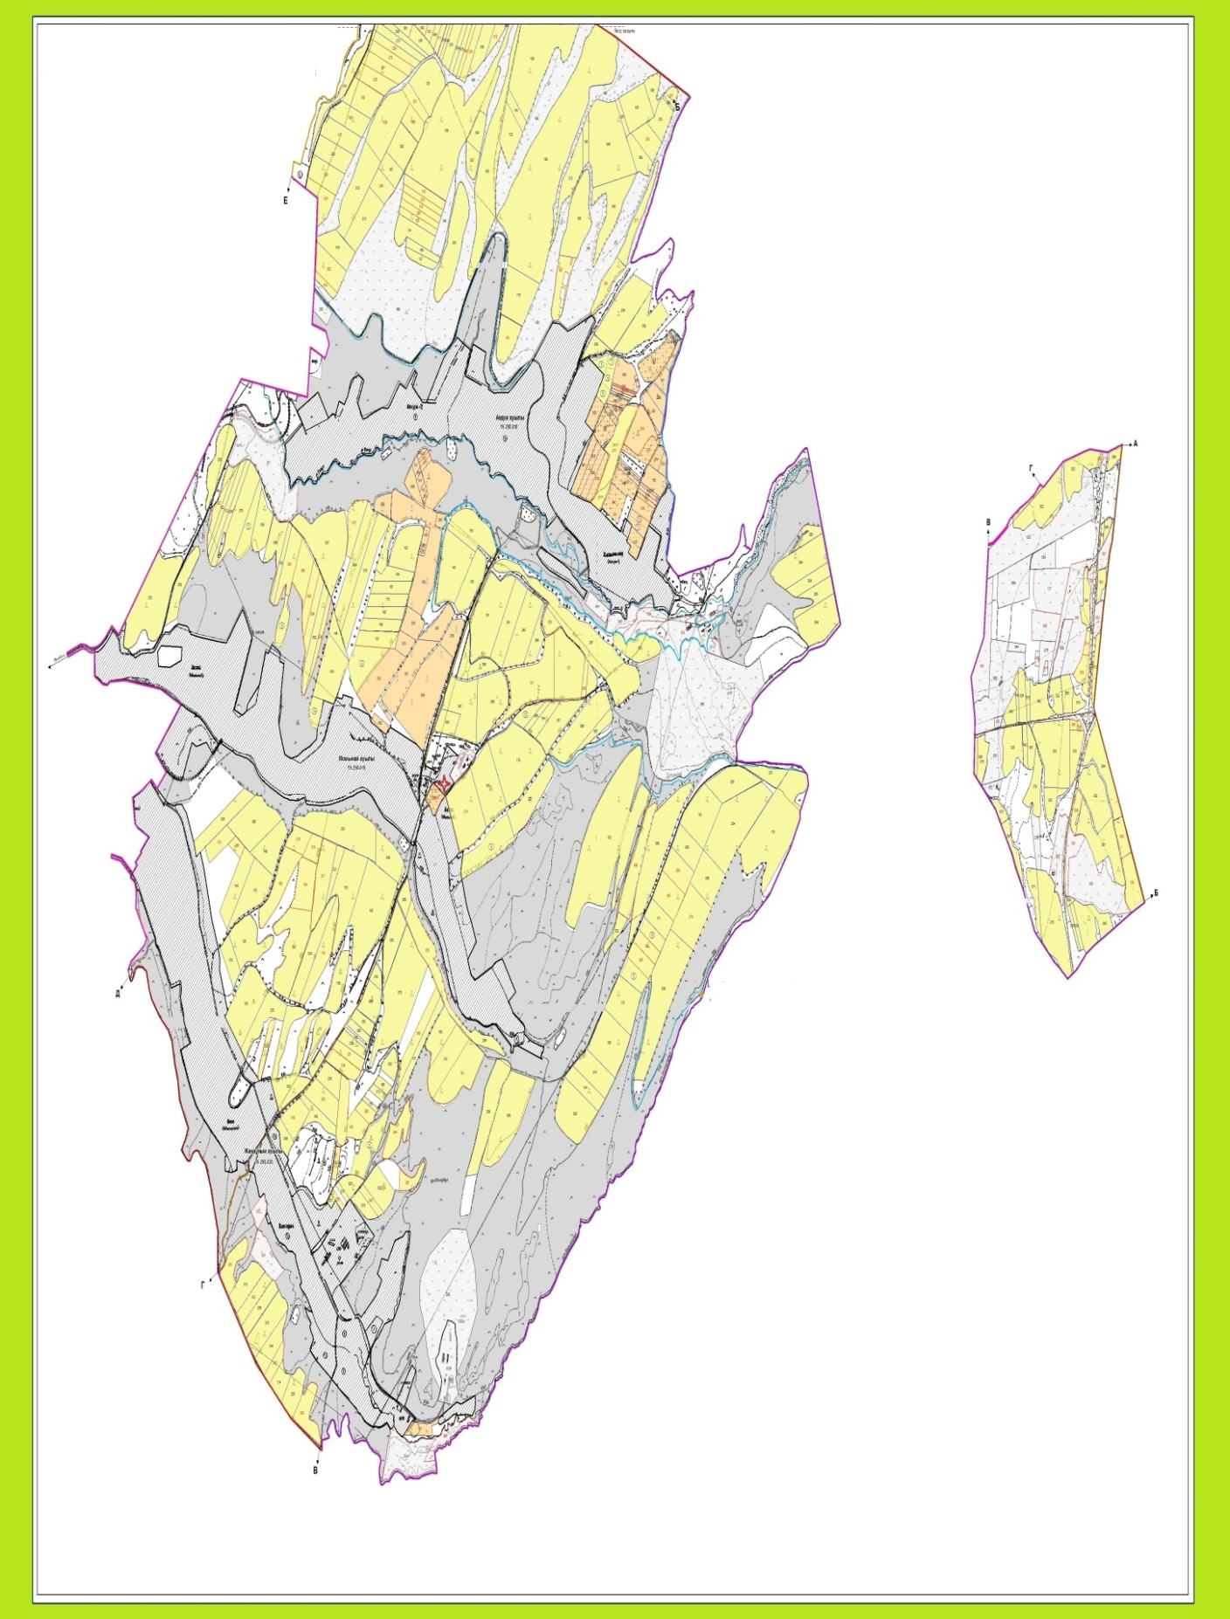

Схема доступа пастбище пользователей к водоисточникам, составления согласно норме потребления воды по Аккумскому сельскому округу, Толебийского района

Приемлемые схемы пастбище оборотов и карт с обозначением внешних и внутренних границ и площадей пастбищ, в том числе сезонных, объектов пастбищеной инфраструктуры по Акуумскому сельскому округу, Толебийского района

Схема перераспределения пастбищ для размещения поголовья сельскохозяйственных животных физических и (или) юридических лиц, у которых отсутвует пастбища, и перемешения его на предоставляемые пастбища и схема размещения поголовья сельскохозяйтвенных животных на отгонных пастбищах физических и (или) юридических лиц не обеспеченных пастбищами по Аккумскому сельскому округу, Толебийского района

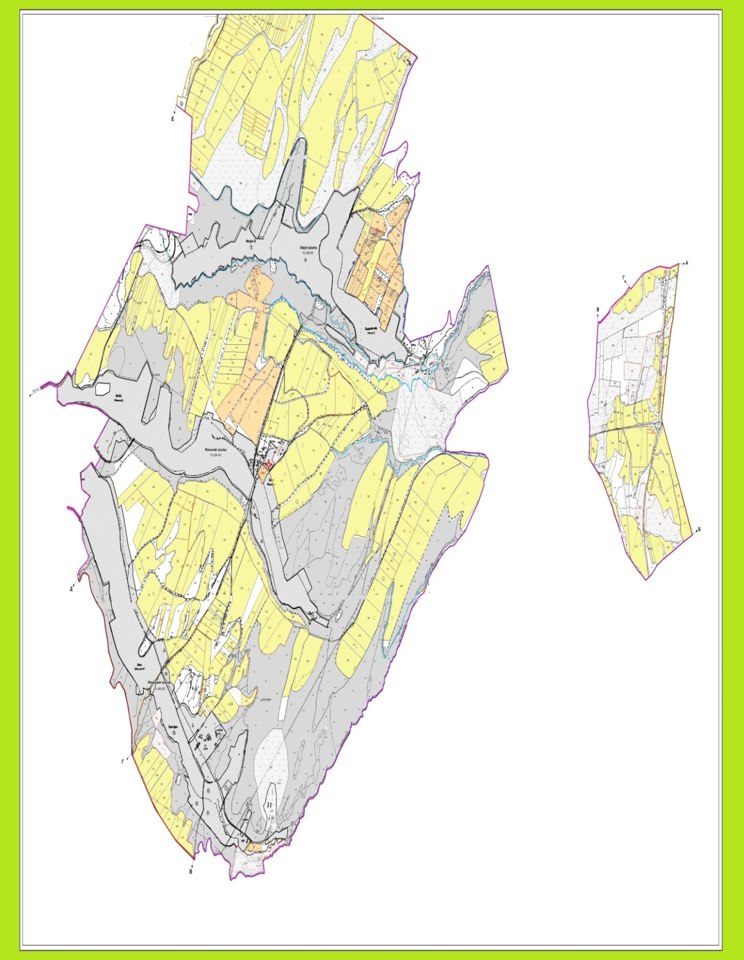

3. Алатауский сельский округ
Центр - село Алатау
Населенные пункты - Алатау, Шубарағаш, Бургулюк, Шатыртобе, Екпинди, Корган, Кайнар, Нысанбек, Жанатурмыс, Косагаш.
Население - 9241 человек
Общая площадь всего округа - 14043 гектар
Земли населенного пункта -7363 гектар, в том числе пастбища-6216 гектар
сельскохозяйственные земли - 6680 гектар
Общие пахотные земли - 4917 гектар
Орошаемые земли - 898 гектар
Многолетние насаждения - 653 гектар
Пастбищные земли - 1110 гектар
Сенокосные земли - 0 гектар
(Общая пастбищная земля - 7326 гектар)
Данные о количестве поголовья скота сельскохозяйственных животных по месту жительства
№ | Населенные пункты | Верблюд | Лошадь | Крупнорогатый скот | Мелко рогатый скот
1 | Екпенди | - | 523 | 563 | 1015
2 | Косагаш | - | 228 | 452 | 1572
3 | Корган | - | 166 | 429 | 433
4 | Бургулюк | - | 125 | 199 | 473
5 | Алатау | - | 284 | 795 | 1138
6 | Шатыртобе | - | 118 | 295 | 786
7 | Шубарагаш | - | 289 | 351 | 309
8 | Кайнар | - | 372 | 1018 | 1537
9 | Нысанбек | - | 267 | 328 | 1183
10 | Жанатурмыс | - | 407 | 381 | 938
 | Всего: | - | 2779 | 4811 | 9384

Информация о ветеринарно-санитарных учреждениях:
№ | Сельские округа | Ветеринарные станции | Купка мелко рогатого скота | Пункт искусственного осеменения | Биотермические котловины
1 | Екпенди | - | - | - | -
2 | Косагаш | - | - | - | 1
3 | Корган | - | - | - | -
4 | Бургулюк | - | 1 | - | -
5 | Алатау | 1 | 1 | 1 | -
6 | Шатыртобе | - | - | - | -
7 | Шубарагаш | - | - | - | -
8 | Кайнар | - | - | 1 | 1
9 | Нысанбек | - | 1 | - | 1
10 | Жанатурмыс | - | - | - | -
 | Всего: | 1 | 3 | 2 | 3

График календаря использования пастбищ для распределения сельскохозяйственных животных и сезонных маршрутов распространения. Продолжительность пастбищного периода следующая:
№ |  |  |  | Форма выпуска, срок перегона скота в горной зоне |  |  |  |  |  |  |  |  |  | Срок возврата скота в горной зоне выпуска |  |  |  | Предупреждение
1 |  |  |  | Апрель - май |  |  |  |  |  |  |  |  |  | Август - сентябрь
№ |  | Населенные пункты | Общая площадь пастбищ в населенных пунктах, гектар |  |  | Поголовья скота и требуемая площадь пастбищных земель, гектар
 |  |  |  |  |  | Лошадь |  |  |  |  | Норма, гектар | Необхадимые патсбища, гектар |  |  |  | Крупнорогатый скот
 |  |  |  |  |  | Всего |  |  | Откорм |  |  |  |  |  |  | Всего | Откорм
1 |  | 2 | 3 |  |  | 4 |  |  |  |  | 5 | 6 |  |  |  | 7
1 |  | Екпенди |  |  |  | 523 |  |  | 62 |  | 6 | 2766 |  |  |  | 563 | 19
2 |  | Косагаш |  |  |  | 228 |  |  | 39 |  | 6 | 1134 |  |  |  | 452 | 31
3 |  | Корган |  |  |  | 166 |  |  | 17 |  | 6 | 894 |  |  |  | 429 | 23
4 |  | Бургулюк |  |  |  | 125 |  |  | 14 |  | 6 | 666 |  |  |  | 199 | 19
5 |  | Алатау |  |  |  | 284 |  |  | 41 |  | 6 | 1458 |  |  |  | 795 | 21
6 |  | Шатыртобе |  |  |  | 118 |  |  | 12 |  | 6 | 636 |  |  |  | 295 | 18
7 |  | Шубарагаш |  |  |  | 289 |  |  | 23 |  | 6 | 1596 |  |  |  | 351 | 64
8 |  | Кайнар |  |  |  | 372 |  |  | 47 |  | 6 | 1950 |  |  |  | 1018 | 25
9 |  | Нысанбек |  |  |  | 267 |  |  | 31 |  | 6 | 1416 |  |  |  | 328 | 27
10 |  | Жанатурмыс |  |  |  | 407 |  |  | 36 |  | 6 | 2226 |  |  |  | 381 | 21
 |  | Всего: | 7326 |  |  | 2779 |  |  | 322 |  | 6 | 14742 |  |  |  | 4811 | 268
Норма гектар | Необходимые пастбища, гектар |  |  |  | Мелко рогатый скот |  |  | Норма, гектар |  | Необходимые пастбища, гектар |  |  | Общая площадь необходимых пастбищ, гектар |  | Разница между общей пастбищей и необходимой пастбищ в населенных пунктах, (-,+)
 |  |  |  |  | Всего |  | Откорм
8 | 9 |  |  |  | 10 |  |  | 11 |  | 12 |  |  | 13 |  | 14
5 | 2720 |  |  |  | 1015 |  | 74 | 1 |  | 941 |  |  | 6427
5 | 2105 |  |  |  | 1572 |  | 61 | 1 |  | 1511 |  |  | 4750
5 | 2030 |  |  |  | 433 |  | 33 | 1 |  | 400 |  |  | 3324
5 | 900 |  |  |  | 473 |  | 17 | 1 |  | 456 |  |  | 2022
5 | 3870 |  |  |  | 1138 |  | 102 | 1 |  | 1036 |  |  | 6364
5 | 1385 |  |  |  | 786 |  | 48 | 1 |  | 738 |  |  | 2759
5 | 1435 |  |  |  | 309 |  | 18 | 1 |  | 291 |  |  | 3322
5 | 4965 |  |  |  | 1537 |  | 160 | 1 |  | 1377 |  |  | 8292
5 | 1505 |  |  |  | 1183 |  | 71 | 1 |  | 1112 |  |  | 4033
5 | 1800 |  |  |  | 938 |  | 72 | 1 |  | 866 |  |  | 4892
5 | 22715 |  |  |  | 9384 |  | 656 | 1 |  | 8728 |  |  | 46185 |  | -38859

Схема (карта) расположения пастбищ на территории административно-территориальной единицы в разрезе категорий земель, собственников земельных участков и земелепользователей на основании правоустанавливающих документов по Алатаускому сельскому округу, Толебийского района

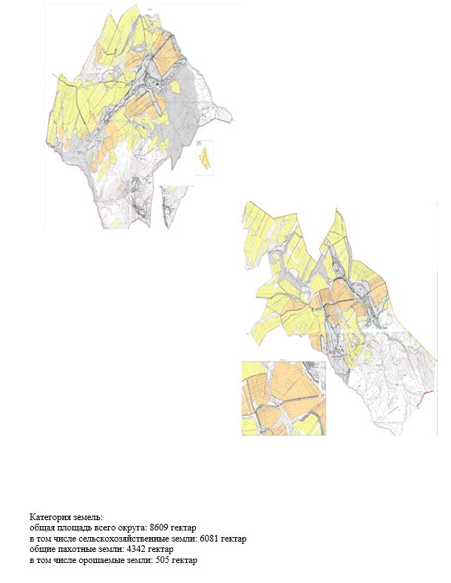

Календарный график по использования пастбищ, устанавливающих сезонные маршруты выпаса и передвижения сельскохозяйтсвенных животных по Алатаускому сельскому округу, Толебийского района

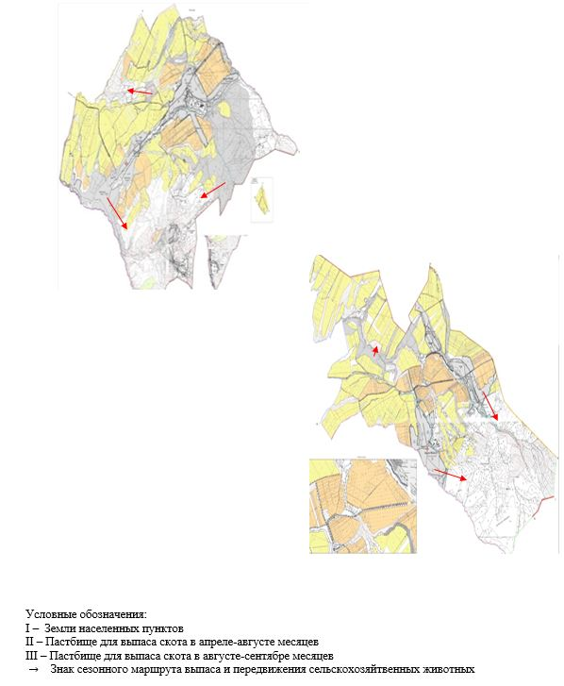

Схема доступа пастбище пользователей к водоисточникам, составления согласно норме потребления воды по Алатаускому сельскому округу, Толебийского района

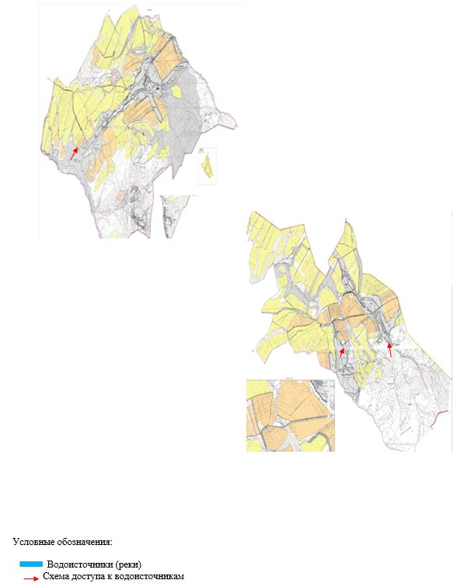

Схема (карта) расположения пастбищ на территории административно-территориальной единицы в разрезе категорий земель, собственников земельных участков и земелепользователей на основании правоустанавливающих документов по Алатаускому сельскому округу, Толебийского района

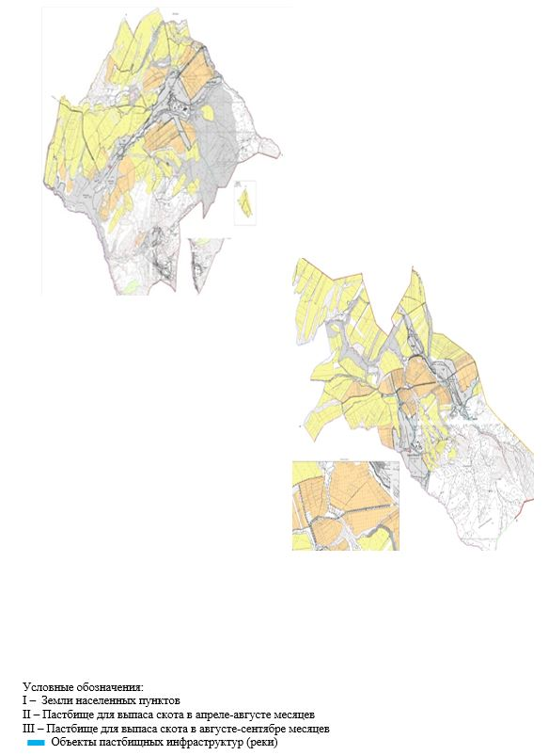

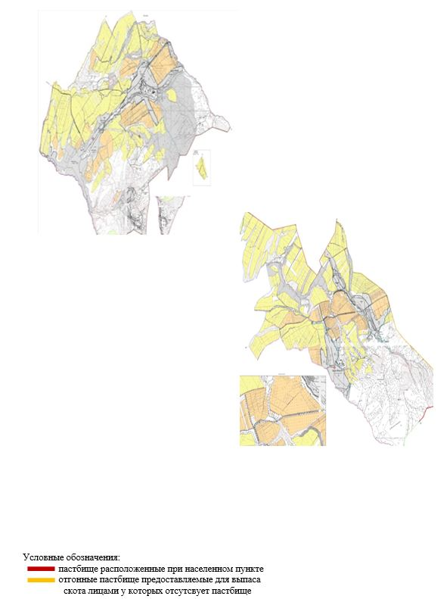

Схема перераспределения пастбищ для размещения поголовья сельскохозяйственных животных физических и (или) юридических лиц, у которых отсутвует пастбища, и перемешения его на предоставляемые пастбища и схема размещения поголовья сельскохозяйтвенных животных на отгонных пастбищах физических и (или) юридических лиц не обеспеченных пастбищами по Алатаускому сельскому округу, Толебийского района
4. Первомаевский сельский округ
Центр - село Биринши Мамыр,
Населенные пункты - Биринши Мамыр, Бейнеткеш, Ынтымак, Жанажол, Алгабас, Тагайна,Загамбар.
Население - 19854 человек
Общая площадь всего округа - 21949 гектар
Земли населенного пункта- 11767 гектар,
в том числе пастбища- 7978 гектар.
сельскохозяйственные земли - 10182 гектар
Общие пахотные земли - 7196 гектар
Орошаемые земли - 2190 гектар
Многолетние насаждения - 279 гектар
Пастбищные земли - 2707 гектар
Сенокосные земли -0 гектар.
(Общая пастбищная земля - 10685 гектар)
Данные о количестве поголовья скота сельскохозяйственных животных по населенным пунктам
№ | Населенные пункты | Верблюд | Лошадь | Крупнорогатый скот | Мелко рогатый скот
1 | Алгабас | - | 609 | 1407 | 2635
2 | Камшак | - | 1508 | 3415 | 5945
3 | Тагайна | - | 234 | 884 | 1838
4 | 1-Мамыр | - | 1056 | 3048 | 3693
5 | Жанажол | - | 1146 | 1539 | 4608
6 | Бейнеткеш | - | 730 | 947 | 3708
7 | Ынтымак | - | 70 | 1008 | 2243
 | Итого | - | 5353 | 12248 | 24670

Информация о ветеринарно-санитарных учреждениях:
№ | Сельские округа | Ветеринарные станции | Купка мелко рогатого скота | Пункт искусственного осеменения | Биотермические котловины
1 | Алгабас | - | - | - | -
2 | Камшак | - | 1 | 1 | 1
3 | Тагайна | - | - | 1 | -
4 | 1-Мамыр | 1 | - | 2 | 1
5 | Жанажол | - | - | - | -
6 | Бейнеткеш | - | 1 | - | 1
7 | Ынтымак | - | - | - | 1
 | Итого | 1 | 2 | 4 | 4

График календаря использования пастбищ для распределения сельскохозяйственных животных и сезонных маршрутов распространения. Продолжительность пастбищного периода следующая:
№ |  |  |  | Форма выпуска, срок перегона скота в горной зоне |  |  |  |  |  |  |  | Срок возврата скота в горной зоне выпуска |  |  |  | Предупреждение
1 |  |  |  | Апрель - май |  |  |  |  |  |  |  | Август - сентябрь
№ |  | Населенные пункты | Общая площадь пастбищ в населенных пунктах, гектар |  | Поголовья скота и требуемая площадь пастбищных земель, гектар
 |  |  |  |  | Лошадь |  |  |  | Норма, гектар | Необхадимые патсбища, гектар |  |  | Крупнорогатый скот
 |  |  |  |  | Всего |  | Откорм |  |  |  |  |  | Всего |  | Откорм
1 |  | 2 | 3 |  | 4 |  |  |  | 5 | 6 |  |  | 7
1 |  | Алгабас |  |  | 609 |  | 61 |  | 6 | 3288 |  |  | 1407 |  | 153
2 |  | Камшак |  |  | 1508 |  | 142 |  | 6 | 8196 |  |  | 3415 |  | 250
3 |  | Тагайна |  |  | 234 |  | 25 |  | 6 | 1254 |  |  | 884 |  | 70
4 |  | 1-Мамыр |  |  | 1056 |  | 95 |  | 6 | 5766 |  |  | 3048 |  | 290
5 |  | Жанажол |  |  | 1146 |  | 47 |  | 6 | 6594 |  |  | 1539 |  | 65
6 |  | Бейнеткеш |  |  | 730 |  | 54 |  | 6 | 4056 |  |  | 947 |  | 40
7 |  | Ынтымак |  |  | 70 |  | 6 |  | 6 | 384 |  |  | 1008 |  | 80
 |  | Итого | 10685 |  | 5353 |  | 430 |  | 6 | 29538 |  |  | 12248 |  | 948
Норма гектар | Необходимые пастбища, гектар |  |  | Мелко рогатый скот |  | Норма, гектар |  | Необходимые пастбища, гектар |  |  | Общая площадь необходимых пастбищ, гектар |  |  | Разница между общей пастбищей и необходимой пастбищ в населенных пунктах, (-,+)
 |  |  |  | Всего | Откорм
8 | 9 |  |  | 10 |  | 11 |  | 12 |  |  | 13 |  |  | 14
5 | 6270 |  |  | 2635 | 197 | 1 |  | 2438 |  |  | 11996
5 | 15825 |  |  | 5945 | 370 | 1 |  | 5575 |  |  | 29596
5 | 4070 |  |  | 1838 | 141 | 1 |  | 1697 |  |  | 7021
5 | 13790 |  |  | 3693 | 283 | 1 |  | 3410 |  |  | 22966
5 | 7370 |  |  | 4608 | 250 | 1 |  | 4358 |  |  | 18322
5 | 4535 |  |  | 3708 | 180 | 1 |  | 3528 |  |  | 12119
5 | 4640 |  |  | 2243 | 219 | 1 |  | 2024 |  |  | 7048
5 | 56500 |  |  | 24670 | 1640 | 1 |  | 23030 |  |  | 109068 |  |  | -98383

Схема (карта) расположения пастбищ на территории административно-территориальной единицы в разрезе категорий земель, собственников земельных участков и земелепользователей на основании правоустанавливающих документов по Первомаевскому сельскому округу, Толебийского района

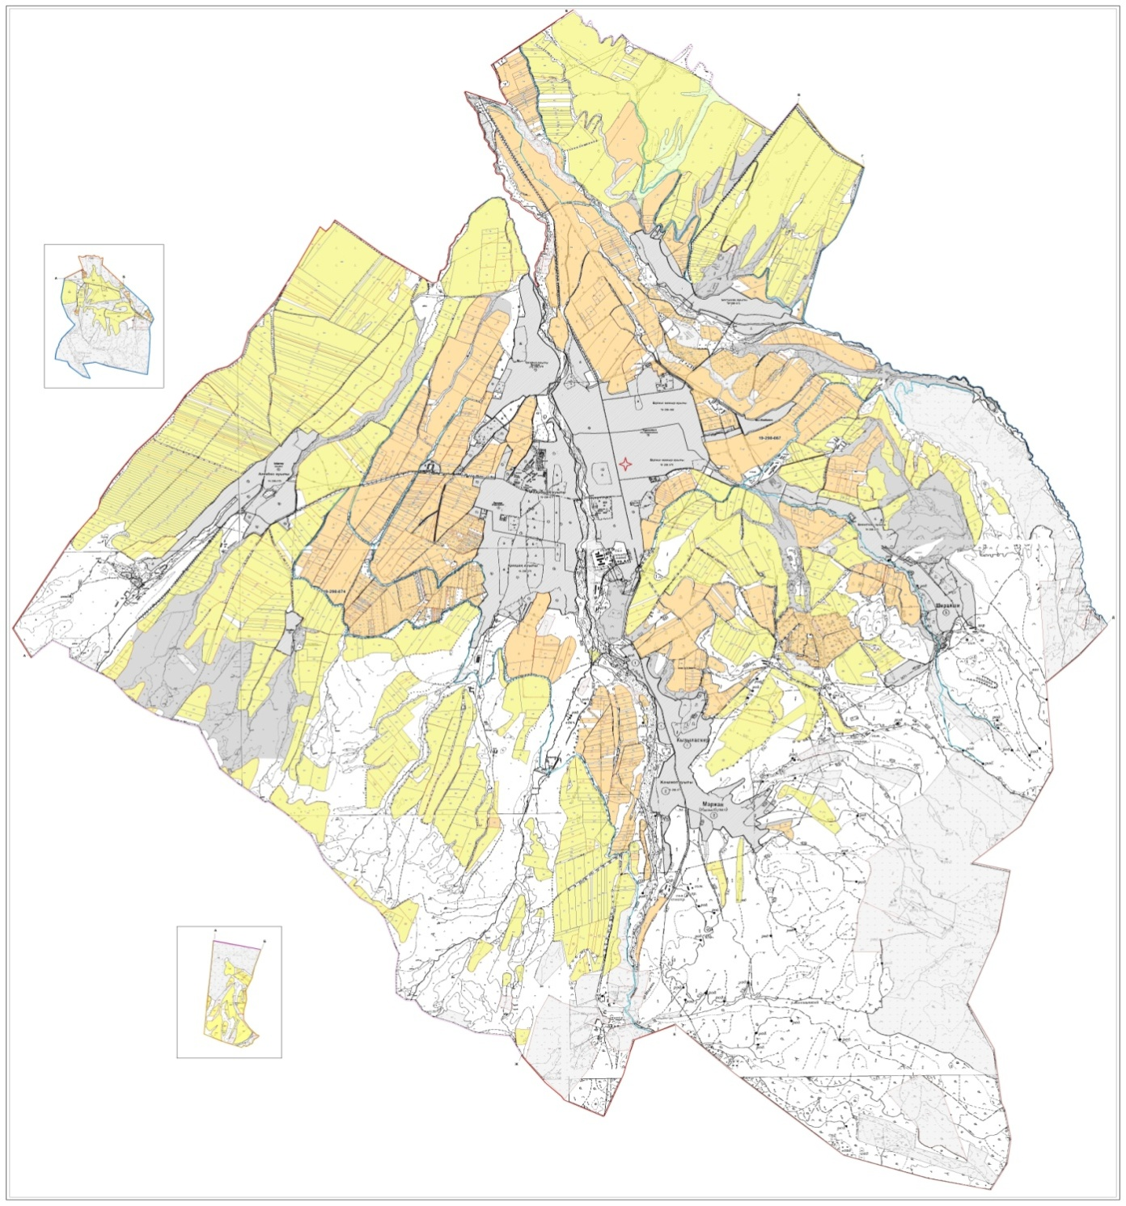

Категория земель:
общая площадь всего округа: 21949 гектар
Земли населенного пункта - 11767 гектар,
В том числе пастбища- 7978 гектар
сельскохозяйственные земли: 10182 гектар
общие пахотные земли: 7196 гектар
в том числе орошаемые земли: 2190 гектар
многолетние насаждения: 279 гектар
сенокосные земли: 0 гектар
пастбищные земли: 2707 гектар
(Общая пастбищная земля - 10685 гектар)
Календарный график по использования пастбищ, устанавливающих сезонные маршруты выпаса и передвижения сельскохозяйтсвенных животных по Первомаевскому сельскому округу, Толебийского района

Схема доступа пастбище пользователей к водоисточникам, составления согласно норме потребления воды по Первомаевскому сельскому округу, Толебийского района

Приемлемые схемы пастбище оборотов и карт с обозначением внешних и внутренних границ и площадей пастбищ, в том числе сезонных, объектов пастбищеной инфраструктуры по Первомаевскому сельскому округу, Толебийского района

Схема перераспределения пастбищ для размещения поголовья сельскохозяйственных животных физических и (или) юридических лиц, у которых отсутвует пастбища, и перемешения его на предоставляемые пастбища и схема размещения поголовья сельскохозяйтвенных животных на отгонных пастбищах физических и (или) юридических лиц не обеспеченных пастбищами по Первомаевскому сельскому округу, Толебийского района

5. Верхней Аксускийсельский округ
Центр - селоМадени
Населенные пункты - Мадени, Саркырама.
Население - 2705 человек
Общая площадь всего округа – 8765 гектар
Земли населенного пункта – 2233 гектар,
в том числе пастбища- 913 гектар,
сельскохозяйственные земли - 6532 гектар
Общие пахотные земли – 4941 гектар
Орошаемые земли – 505 гектар
Многолетные насаждения - 337 гектар
Пастбищные земли - 1254 гектар
Сенокосные земли - 0 гектар
(Общая пастбищная земля - 2167 гектар)
Данные о количестве поголовья скота сельскохозяйственных животных по населенным пунктам
№ | Населенные пункты | Верблюд | Лошадь | Крупнорогатый скот | Мелко рогатый скот
1 | Мадени | - | 382 | 1446 | 3722
2 | Саркырама | - | 215 | 1290 | 1723
 | Всего | - | 597 | 2736 | 5445
Информация о ветеринарно-санитарных учреждениях:
№ | Сельские округа | Ветеринарные станции | Купка мелко рогатого скота | Пункт искусственного осеменения | Биотермические котловины
1 | Мадени | - | - | 1 | 1
2 | Саркырама | 1 | 1 | 1 | 1
 | Всего | 1 | 1 | 2 | 2

График календаря использования пастбищ для распределения сельскохозяйственных животных и сезонных маршрутов распространения. Продолжительность пастбищного периода следующая:
№ |  |  |  | Форма выпуска, срок перегона скота в горной зоне |  |  |  |  |  |  |  |  |  | Срок возврата скота в горной зоне выпуска |  |  |  |  | Предупреждение
1 |  |  |  | Апрель - май |  |  |  |  |  |  |  |  |  | Август - сентябрь
№ |  | Населенные пункты | Общая площадь пастбищ в населенных пунктах, гектар |  |  | Поголовья скота и требуемая площадь пастбищных земель, гектар
 |  |  |  |  |  | Лошадь |  |  |  |  | Норма, гектар | Необхадимые патсбища, гектар |  |  | Крупнорогатый скот
 |  |  |  |  |  | Всего |  |  | Откорм |  |  |  |  |  | Всего |  |  | Откорм
1 |  | 2 | 3 |  |  | 4 |  |  |  |  | 5 | 6 |  |  | 7
1 |  | Мадени |  |  |  | 382 |  |  | 45 |  | 6 | 2022 |  |  | 1446 |  | 102
2 |  | Саркырама |  |  |  | 215 |  |  | 29 |  | 6 | 1116 |  |  | 1290 |  | 89
 |  | Всего | 2167 |  |  | 597 |  |  | 74 |  | 6 | 3138 |  |  | 2736 |  | 191
Норма гектар | Необходимые пастбища, гектар |  |  |  | Мелко рогатый скот |  |  | Норма, гектар |  | Необходимые пастбища, гектар |  |  | Общая площадь необходимых пастбищ, гектар |  |  | Разница между общей пастбищей и необходимой пастбищ в населенных пунктах, (-,+)
 |  |  |  |  | Всего |  | Откорм
8 | 9 |  |  |  | 10 |  |  | 11 |  | 12 |  |  | 13 |  |  | 14
5 | 6720 |  |  |  | 3722 |  | 56 | 1 |  | 3666 |  |  | 12408
5 | 6005 |  |  |  | 1723 |  | 42 | 1 |  | 1681 |  |  | 8802
5 | 12725 |  |  |  | 5445 |  | 98 | 1 |  | 5347 |  |  | 21210 |  |  | -19043

Схема (карта) расположения пастбищ на территории административно-территориальной единицы в разрезе категорий земель, собственников земельных участков и земелепользователей на основании правоустанавливающих документов по Верхней Аксускому сельскому округу, Толебийского района

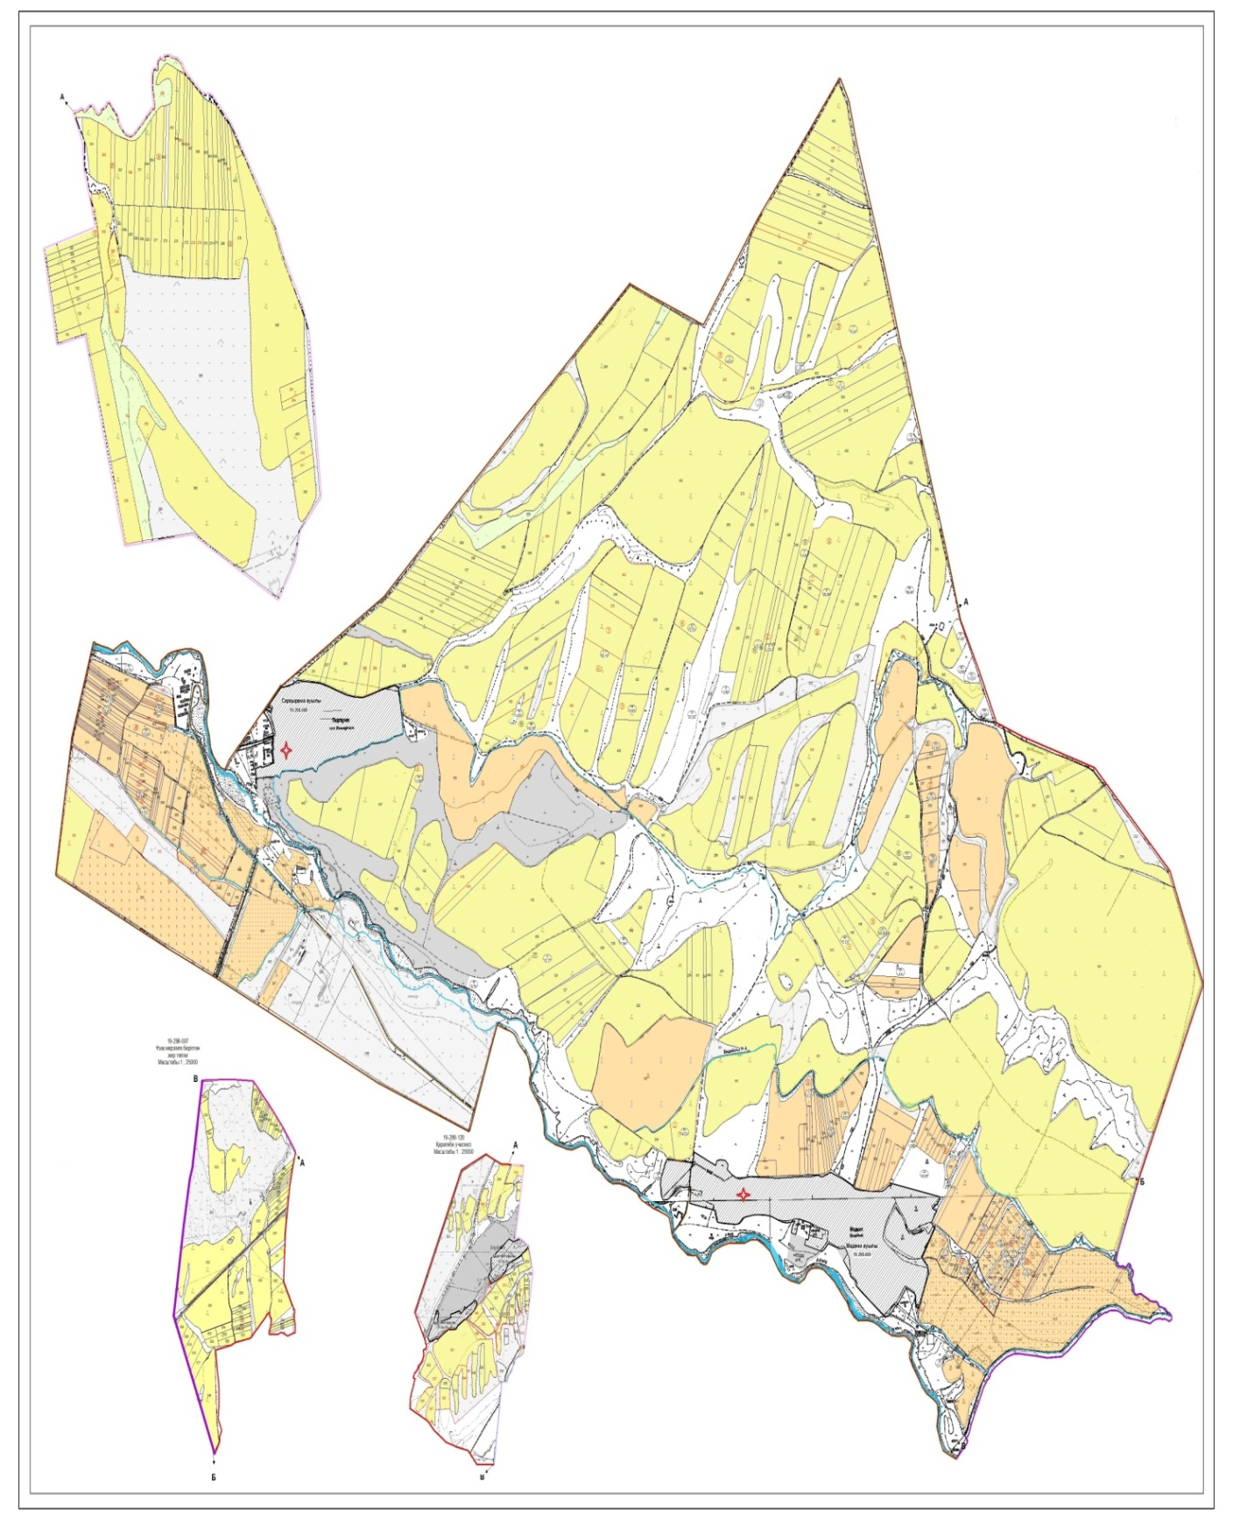

Категория земель:
общая площадь всего округа: 8765 гектар
Земли населенного пункта- 2233 гектар,
в том числе пастбища- 913 гектар,
сельскохозяйственные земли: 6532 гектар
общие пахотные земли: 4941 гектар
в том числе орошаемые земли: 505 гектар
многолетние насаждения: 337 гектар
сенокосные земли: 0 гектар
пастбищные земли: 1254 гектар
(Общая пастбищная земля - 2167 гектар)
Календарный график по использования пастбищ, устанавливающих сезонные маршруты выпаса и передвижения сельскохозяйтсвенных животных по Верхней Аксускому сельскому округу, Толебийского района

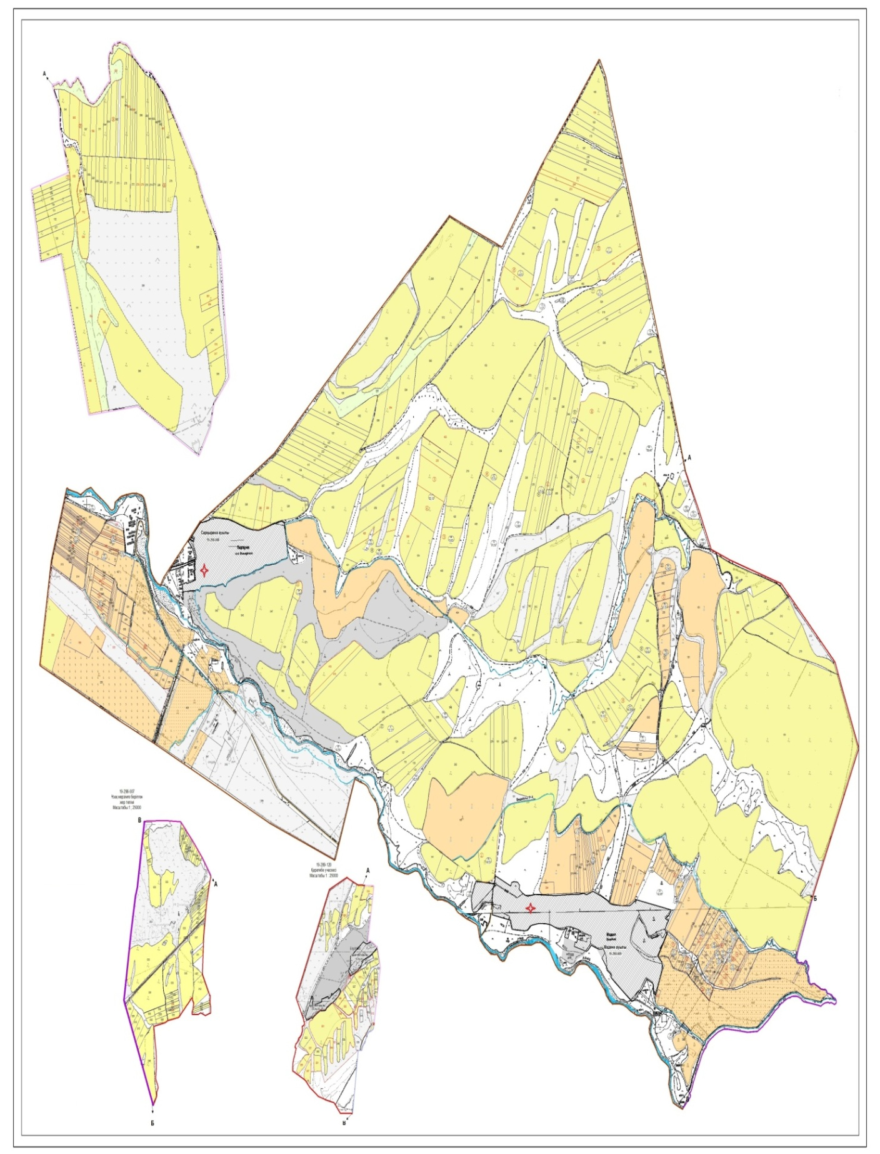

Схема доступа пастбище пользователей к водоисточникам, составления согласно норме потребления воды по Верхней Аксускому сельскому округу, Толебийского района

Приемлемые схемы пастбище оборотов и карт с обозначением внешних и внутренних границ и площадей пастбищ, в том числе сезонных, объектов пастбищеной инфраструктуры по Верхней Аксускому сельскому округу, Толебийского района

Схема перераспределения пастбищ для размещения поголовья сельскохозяйственных животных физических и (или) юридических лиц, у которых отсутвует пастбища, и перемешения его на предоставляемые пастбища и схема размещения поголовья сельскохозяйтвенных животных на отгонных пастбищах физических и (или) юридических лиц не обеспеченных пастбищами по Верхней Аксускому сельскому округу, Толебийского района

6. Каратюбинский сельский округ
Центр – село Каратюбе
Населенные пункты – Каратюбе, Костобе, Майбулак, Балдыберек, Тонкерис.
Население – 5254 человек
Общая площадь всего округа – 17403 гектар
Земли населенного пункта -7618 гектар,
в том числе пастбища- 5608 гектар
сельскохозяйственные земли – 9785 гектар
Общие пахотные земли – 5631 гектар
Орошаемые земли – 586 гектар
Многолетние насаждения-188 гектар
Сенокосные земли – 0 гектар
Пастбищные земли – 3966 гектар
(Общая пастбищная земля – 9574 гектар)
Данные о количестве поголовья скота сельскохозяйственных животных по населенным
Пунктам
№ | Населенные пункты | Верблюд | Лошадь | Крупнорогатый скот | Мелко рогатый скот
1 | Каратюбе | - | 957 | 2839 | 5973
2 | Майбулак | - | 493 | 1288 | 3166
3 | Костобе | - | 229 | 910 | 3244
4 | Балдыберек | - | 657 | 1580 | 2877
5 | Тонкерис | - | 860 | 1262 | 3274
 | Итого: | - | 3196 | 7879 | 18534
Информация о ветеринарно-санитарных учреждениях:
№ | Сельские округа | Ветеринарные станции | Купка мелко рогатого скота | Пункт искусственного осеменения | Биотермические котловины
1 | Каратюбе | 1 | 1 | - | 1
2 | Майбулак | - | - | 1 | -
3 | Костобе | - | - | - | -
4 | Балдыберек | - | 1 | - | -
5 | Тонкерис | - | - | - | -
 | Итого: | 1 | 2 | 1 | 1

График календаря использования пастбищ для распределения сельскохозяйственных животных и сезонных маршрутов распространения. Продолжительность пастбищного периода следующая:
№ |  |  |  | Форма выпуска, срок перегона скота в горной зоне |  |  |  |  |  |  |  |  | Срок возврата скота в горной зоне выпуска |  |  |  | Предупреждение
1 |  |  |  | Апрель - май |  |  |  |  |  |  |  |  | Август - сентябрь
№№ п/п |  | Населенные пункты | Общая площадь пастбищ в населенных пунктах, гектар |  |  | Поголовья скота и требуемая площадь пастбищных земель, гектар
 |  |  |  |  |  | Лошадь |  |  |  | Норма, гектар | Необхадимые патсбища, гектар |  |  | Крупнорогатый скот
 |  |  |  |  |  | Всего |  | Откорм |  |  |  |  |  | Всего |  | Откорм
1 |  | 2 | 3 |  |  | 4 |  |  |  | 5 | 6 |  |  | 7
1 |  | Каратюбе |  |  |  | 957 |  | 80 |  | 6 | 5262 |  |  | 2839 |  | 156
2 |  | Майбулак |  |  |  | 493 |  | 57 |  | 6 | 2616 |  |  | 1288 |  | 126
3 |  | Костобе |  |  |  | 229 |  | 34 |  | 6 | 1170 |  |  | 910 |  | 77
4 |  | Балдыберек |  |  |  | 657 |  | 79 |  | 6 | 3468 |  |  | 1580 |  | 128
5 |  | Тонкерис |  |  |  | 860 |  | 78 |  | 6 | 4692 |  |  | 1262 |  | 150
 |  | Всего | 9574 |  |  | 3196 |  | 328 |  | 6 | 17208 |  |  | 7879 |  | 637
Норма гектар | Необходимые пастбища, гектар |  |  |  | Мелко рогатый скот |  |  | Норма, гектар | Необходимые пастбища, гектар |  |  | Общая площадь необходимых пастбищ, гектар |  |  | Разница между общей пастбищей и необходимой пастбищ в населенных пунктах, (-,+)
 |  |  |  |  | Всего |  | Откорм
8 | 9 |  |  |  | 10 |  |  | 11 | 12 |  |  | 13 |  |  | 14
5 | 13415 |  |  |  | 5973 |  | 267 | 1 | 5706 |  |  | 24383
5 | 5810 |  |  |  | 3166 |  | 208 | 1 | 2958 |  |  | 11384
5 | 4165 |  |  |  | 3244 |  | 113 | 1 | 3131 |  |  | 8466
5 | 7260 |  |  |  | 2877 |  | 170 | 1 | 2707 |  |  | 13435
5 | 5560 |  |  |  | 3274 |  | 132 | 1 | 3142 |  |  | 13394
5 | 36210 |  |  |  | 18534 |  | 890 | 1 | 17644 |  |  | 71062 |  |  | -61488

Схема (карта) расположения пастбищ на территории административно-территориальной единицы в разрезе категорий земель, собственников земельных участков и земелепользователей на основании правоустанавливающих документов по Каратюбенскому сельскому округу, Толебийского района

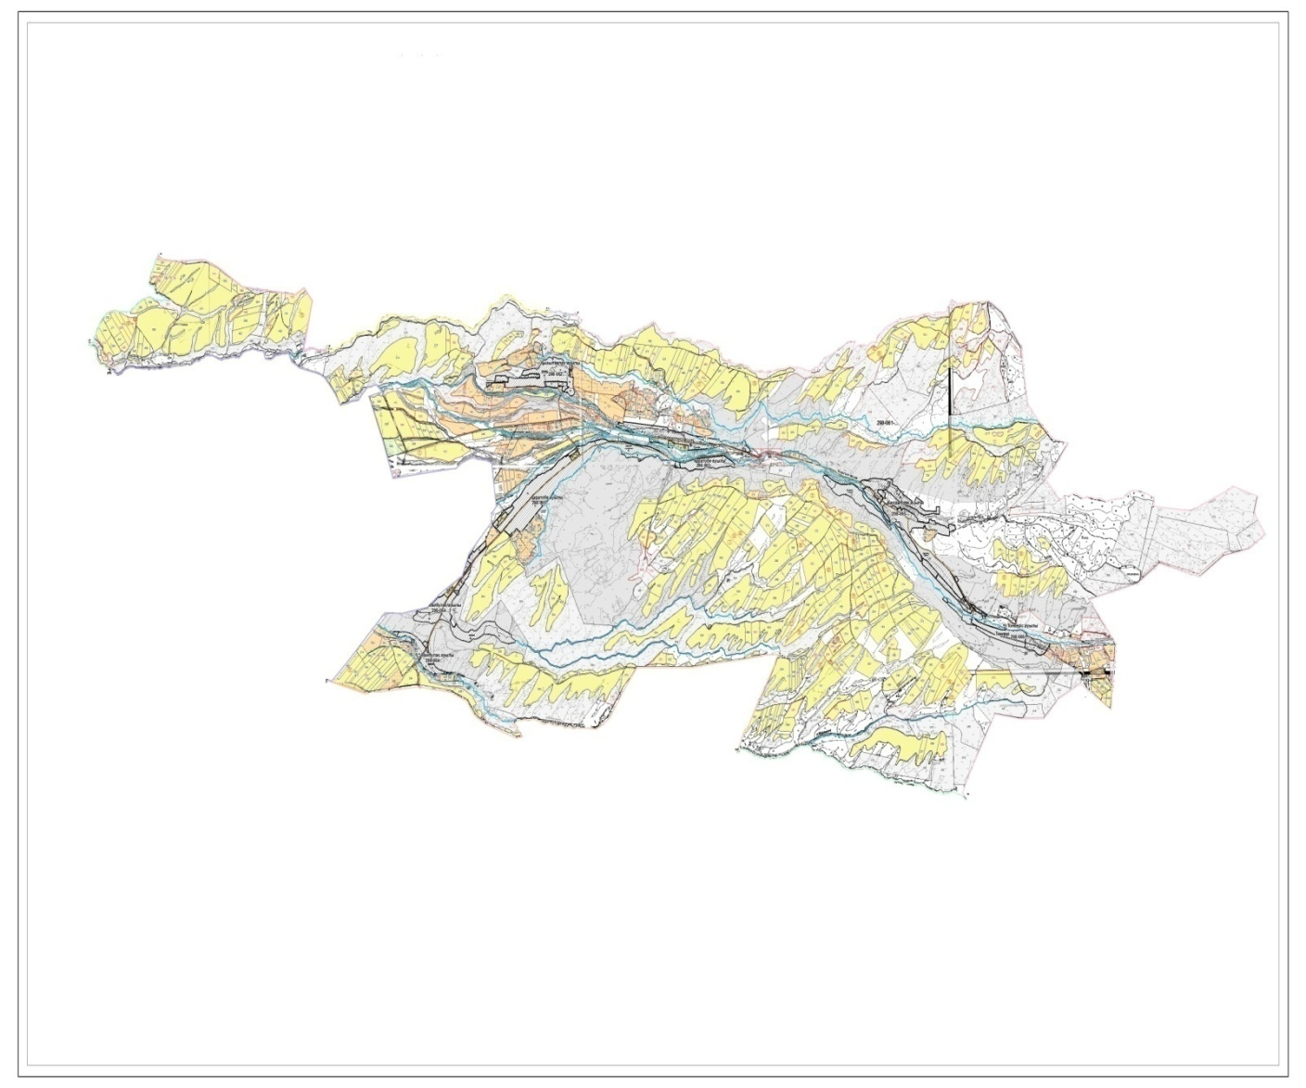

Категория земель:
общая площадь всего округа: 17403 гектар
Земли населенного пункта - 7618 гектар,
в том числе пастбища- 5608 гектар,
сельскохозяйственные земли: 9785 гектар
общие пахотные земли: 5631 гектар
в том числе орошаемые земли: 586 гектар
многолетние насаждения: 188 гектар
сенокосные земли: 0 гектар
пастбищные земли: 3966 гектар
(Общая пастбищная земля – 9574 гектар)
Календарный график по использования пастбищ, устанавливающих сезонные маршруты выпаса и передвижения сельскохозяйтсвенных животных по Каратюбенскому сельскому округу, Толебийского района

Cхема доступа пастбище пользователей к водоисточникам, составления согласно норме потребления воды по Каратюбинскому сельскому округу, Толебийского района

Приемлемые схемы пастбище оборотов и карт с обозначением внешних и внутренних границ и площадей пастбищ, в том числе сезонных, объектов пастбищеной инфраструктуры по Каратюбенскому сельскому округу, Толебийского района

Схема перераспределения пастбищ для размещения поголовья сельскохозяйственных животных физических и (или) юридических лиц, у которых отсутвует пастбища, и перемешения его на предоставляемые пастбища и схема размещения поголовья сельскохозяйтвенных животных на отгонных пастбищах физических и (или) юридических лиц не обеспеченных пастбищами по Каратюбенскому сельскому округу, Толебийского района

7. Каскасуский сельский округ
Центр – село Каскасу
Населенные пункты – Каскасу, Кенесарык, Верхне- Каскасу, Керегетас.
Население – 5398 человек
Общая площадь всего округа – 9898 гектар
Земли населенного пункта - 4859 гектар,
в том числе пастбища- 3269 гектар,
сельскохозяйственные земли – 5039 гектар
Общие пахотные земли – 3666 гектар
Орошаемые земли – 604 гектар
Многолетние насаждения– 117 гектар
Сенокосные земли – 0 гектар
Пастбищные земли – 1256 гектар
(Общая пастбищная земля – 4525 гектар)
Данные о количестве поголовья скота сельскохозяйственных животных по населенным пунктам.
№ | Населенные пункты | Верблюд | Лошадь | Крупнорогатый скот | Мелко рогатый скот
1 | Каскасу | - | 669 | 1669 | 2981
2 | Кенесарык | - | 992 | 1269 | 2474
3 | Верхний-Каскасу | - | 479 | 782 | 1175
4 | Керегетас | - | 419 | 685 | 663
 | Итого: | - | 2559 | 4365 | 7293
Информация о ветеринарно-санитарных учреждениях:
№ | Сельские округа | Ветеринарные станции | Купка мелко рогатого скота | Пункт искусственного осеменения | Биотермические котловины
1 | Каскасу | 1 | - | 1 | 1
2 | Кенесарык | - | - | - | 1
3 | Верхний-Каскасу | - | - | - | -
4 | Керегетас | - | 1 | - | -
 | Итого: | 1 | 1 | 1 | 2
График календаря использования пастбищ для распределения сельскохозяйственных животных и сезонных маршрутов распространения. Продолжительность пастбищного периода следующая:
№ |  |  |  | Форма выпуска, срок перегона скота в горной зоне |  |  |  |  |  |  |  |  |  | Срок возврата скота в горной зоне выпуска |  |  |  | Предупреждение
1 |  |  |  | Апрель - май |  |  |  |  |  |  |  |  |  | Август - сентябрь
№№ п/п |  | Населенные пункты | Общая площадь пастбищ в населенных пунктах, гектар |  |  | Поголовья скота и требуемая площадь пастбищных земель, гектар
 |  |  |  |  |  | Лошадь |  |  |  |  | Норма, гектар | Необхадимые патсбища, гектар |  |  |  | Крупнорогатый скот
 |  |  |  |  |  | Всего |  | Откорм |  |  |  |  |  |  |  | Всего | Откорм
1 |  | 2 | 3 |  |  | 4 |  |  |  |  | 5 | 6 |  |  |  | 7
1 |  | Каскасу |  |  |  | 669 |  | 70 |  |  | 6 | 3594 |  |  |  | 1669 | 32
2 |  | Кенесарык |  |  |  | 992 |  | 73 |  |  | 6 | 5514 |  |  |  | 1269 | 19
3 |  | Верхний-Каскасу |  |  |  | 479 |  | 59 |  |  | 6 | 2520 |  |  |  | 782 | 28
4 |  | Керегетас |  |  |  | 419 |  | 63 |  |  | 6 | 2136 |  |  |  | 685 | 37
 |  | Всего: | 4525 |  |  | 2559 |  | 265 |  |  | 6 | 13764 |  |  |  | 4365 | 116
Норма гектар | Необходимые пастбищ, гектар |  |  |  | Мелко рогатый скот |  |  |  | Норма, гектар | Необходимые пастбища, гектар |  |  | Общая площадь необходимых пастбищ, гектар |  | Разница между общей пастбищей и необходимой пастбищ в населенных пунктах, (-,+)
 |  |  |  |  | Всего |  | Откорм
8 | 9 |  |  |  | 10 |  |  |  | 11 | 12 |  |  | 13 |  | 14
5 | 7985 |  |  |  | 2981 |  | 67 |  | 1 | 2914 |  |  | 14493
5 | 6250 |  |  |  | 2474 |  | 42 |  | 1 | 2432 |  |  | 14196
5 | 3770 |  |  |  | 1175 |  | 36 |  | 1 | 1139 |  |  | 7429
5 | 3240 |  |  |  | 663 |  | 47 |  | 1 | 616 |  |  | 5992
5 | 21245 |  |  |  | 7293 |  | 192 |  | 1 | 7101 |  |  | 42110 |  | -37585

Схема (карта) расположения пастбищ на территории административно-территориальной единицы в разрезе категорий земель, собственников земельных участков и земелепользователей на основании правоустанавливающих документов по Каскасускому сельскому округу, Толебийского района

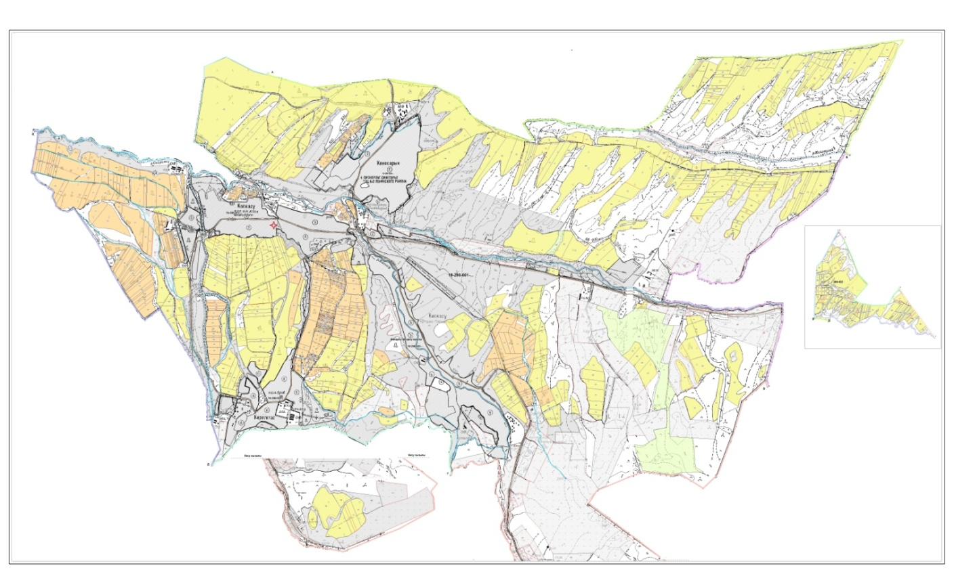

Категория земель:
общая площадь всего округа: 9898 гектар
Земли населенного пункта -4859 гектар,
в том числе пастбища- 3269 гектар,
сельскохозяйственные земли: 5039 гектар
общие пахотные земли: 3666 гектар
в том числе орошаемые земли: 604 гектар
многолетние насаждения: 117 гектар
сенокосные земли: 0 гектар
пастбищные земли: 1256 гектар
(Общая пастбищная земля – 4525 гектар)
Календарный график по использования пастбищ, устанавливающих сезонные маршруты выпаса и передвижения сельскохозяйтсвенных животных по Каскасускому сельскому округу, Толебийского района

Схема доступа пастбище пользователей к водоисточникам, составления согласно норме потребления воды по Каскасускому сельскому округу, Толебийского района

Приемлемые схемы пастбище оборотов и карт с обозначением внешних и внутренних границ и площадей пастбищ, в том числе сезонных, объектов пастбищеной инфраструктуры по Каскасускому сельскому округу, Толебийского района

Схема перераспределения пастбищ для размещения поголовья сельскохозяйственных животных физических и (или) юридических лиц, у которых отсутвует пастбища, и перемешения его на предоставляемые пастбища и схема размещения поголовья сельскохозяйтвенных животных на отгонных пастбищах физических и (или) юридических лиц не обеспеченных пастбищами по Каскасускому сельскому округу, Толебийского района

8. Кемекалганский сельский округ
Центр – село Абай
Населенные пункты – Абай, Ангарата, Уйымшыл, Акбастау, Каракия, Каратобе
Население – 6106 человек
Общая площадь всего округа – 13993 гектар
Земли населенного пукта – 6884 гектар,
в том числе пастбища- 6243 гектар,
сельскохозяйственные земли – 7109 гектар
Общие пахотные земли – 5690 гектар
Орошаемые земли – 397 гектар
Многолетние насаждения– 167 гектар
Сенокосные земли – 0 гектар
Пастбищные земли – 1252 гектар
(Общая пастбищная земля – 7495 гектар)
Данные о количестве поголовья скота сельскохозяйственных животных по населенным пунктам
№ | Населенные пункты | Верблюд | Лошадь | Крупнорогатый скот | Мелко рогатый скот
1 | Акбастау | - | 475 | 667 | 1728
2 | Ангарата | 12 | 639 | 1053 | 7654
3 | Абай | - | 569 | 834 | 11235
4 | Уйымшыл | - | 370 | 647 | 2521
5 | Каратобе | - | 124 | 767 | 1065
6 | Каракия | - | 196 | 364 | 1345
 | Итого: | 12 | 2373 | 4332 | 25548

Информация о ветеринарно-санитарных учреждениях:
№ | Сельские округа | Ветеринарные станции | Купка мелко рогатого скота | Пункт искусственного осеменения | Биотермические котловины
1 | Акбастау | - | 1 | - | -
2 | Ангарата | 1 | 1 | 1 | -
3 | Абай | 1 | - | - | 1
4 | Уйымшыл | - | - | - | -
5 | Каратобе | - | 1 | 1 | -
6 | Каракия | - | - | - | 1
 | Всего | 2 | 3 | 2 | 2

График календаря использования пастбищ для распределения сельскохозяйственных животных и сезонных маршрутов распространения. Продолжительность пастбищного периода следующая:
№ |  |  |  | Форма выпуска, срок перегона скота в горной зоне |  |  |  |  |  |  |  |  |  | Срок возврата скота в горной зоне выпуска |  |  |  | Предупреждение
1 |  |  |  | Апрель - май |  |  |  |  |  |  |  |  |  | Август - сентябрь
№ п/п |  | Населенные пункты | Общая площадь пастбищ в населенных пунктах, гектар |  |  | Поголовья скота и требуемая площадь пастбищных земель, гектар
 |  |  |  |  |  | Лошадь |  |  |  |  | Норма, гектар | Необхадимые патсбища, гектар |  |  | Крупнорогатый скот
 |  |  |  |  |  | Всего |  | Откорм |  |  |  |  |  |  | Всего |  | Откорм
1 |  | 2 | 3 |  |  | 4 |  |  |  |  | 5 | 6
1 |  | Акбастау |  |  |  | 475 |  | 42 |  |  | 6 | 2598 |  |  | 667 |  | 38
2 |  | Ангарата |  |  |  | 639 |  | 82 |  |  | 6 | 3342 |  |  | 1053 |  | 40
3 |  | Абай |  |  |  | 569 |  | 62 |  |  | 6 | 3042 |  |  | 834 |  | 45
4 |  | Уйымшыл |  |  |  | 370 |  | 36 |  |  | 6 | 2004 |  |  | 647 |  | 18
5 |  | Каратобе |  |  |  | 124 |  | 27 |  |  | 6 | 582 |  |  | 767 |  | 21
6 |  | Каракия |  |  |  | 196 |  | 28 |  |  | 6 | 1008 |  |  | 364 |  | 23
 |  | Всего | 7495 |  |  | 2373 |  | 277 |  |  | 6 | 12576 |  |  | 4332 |  | 185
Норма, гектар | Необходимые пастбища, гектар |  |  |  | Мелко рогатый скот |  |  |  | Норма, гектар | Необходимые пастбища, гектар |  |  | Общая площадь необходимых пастбищ, гектар |  |  | Разница между общей пастбищей и необходимой пастбищ в населенных пунктах, (-,+)
 |  |  |  |  | Всего |  | Откорм
8 | 9 |  |  |  | 10 |  |  |  | 11 | 12 |  |  | 13 |  |  | 14
5 | 3145 |  |  |  | 1728 |  | 152 |  | 1 | 1576 |  |  | 7319
5 | 5065 |  |  |  | 7654 |  | 254 |  | 1 | 7400 |  |  | 15807
5 | 3945 |  |  |  | 11235 |  | 202 |  | 1 | 11033 |  |  | 18020
5 | 3145 |  |  |  | 2521 |  | 105 |  | 1 | 2416 |  |  | 7565
5 | 3730 |  |  |  | 1065 |  | 32 |  | 1 | 1033 |  |  | 5345
5 | 1705 |  |  |  | 1345 |  | 86 |  | 1 | 1259 |  |  | 3972
5 | 20735 |  |  |  | 25548 |  | 831 |  | 1 | 24717 |  |  | 58028 |  |  | -50533

Схема (карта) расположения пастбищ на территории административно-территориальной единицы в разрезе категорий земель, собственников земельных участков и земелепользователей на основании правоустанавливающих документов по Кемекалганскому сельскому округу, Толебийского района

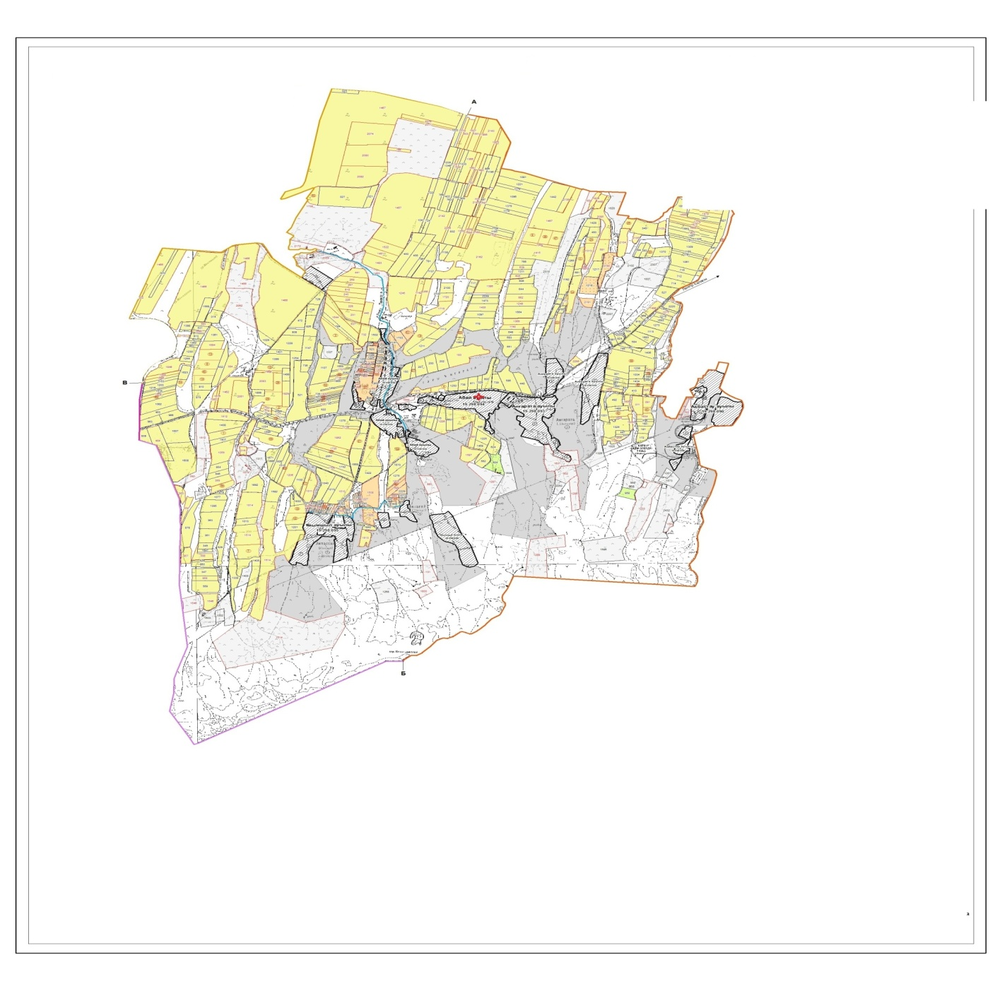

Категория земель:
общая площадь всего округа: 13993 гектар,
Земли населенного пукта – 6884 гектар,
в том числе пастбища- 6243 гектар,
сельскохозяйственные земли: 7109 гектар,
общие пахотные земли: 5690 гектар
в том числе орошаемые земли: 397 гектар
многолетние насаждения: 167 гектар
сенокосные земли: 0 гектар
пастбищные земли: 1252 гектар
(Общая пастбищная земля – 7495 гектар)
Календарный график по использования пастбищ, устанавливающих сезонные маршруты выпаса и передвижения сельскохозяйтсвенных животных по Кемекалганскому сельскому округу, Толебийского района

Схема доступа пастбище пользователей к водоисточникам, составления согласно норме потребления воды по Кемекалганскому сельскому округу, Толебийского района

Приемлемые схемы пастбище оборотов и карт с обозначением внешних и внутренних границ и площадей пастбищ, в том числе сезонных, объектов пастбищеной инфраструктуры по Кемекалганскому сельскому округу, Толебийского района

Схема перераспределения пастбищ для размещения поголовья сельскохозяйственных животных физических и (или) юридических лиц, у которых отсутвует пастбища, и перемешения его на предоставляемые пастбища и схема размещения поголовья сельскохозяйтвенных животных на отгонных пастбищах физических и (или) юридических лиц не обеспеченных пастбищами по Кемекалганскому сельскому округу, Толебийского района

9. Когалинский сельский округ
Центр – село Узынарык
Населенные пункты – Узынарык, Диханкуль, Алшалы
Население – 3888 человек
Общая площадь всего округа – 8861 гектар
Земли населенного пункта – 4876 гектар,
в том числе пастбища- 3065 гектар,
Сельскохозяйственные земли – 3985 гектар
Общие пахотные земли – 2886 гектар
Орошаемые земли – 270 гектар
Многолетние насаждения – 107 гектар
Пастбищные земли – 992 гектар
Сенокосные земли – 0 гектар
(Общая пастбищная земля – 4057 гектар)
Данные о количестве поголовья скота сельскохозяйственных животных по населенным пунктам
№ | Населенные пункты | Верблюд | Лошадь | Крупнорогатый скот | Мелко рогатый скот
1 | Узынарык | - | 862 | 722 | 3253
2 | Диханкул | - | 1451 | 1173 | 3079
3 | Алшалы | - | 684 | 1814 | 5406
 | Всего: | - | 2997 | 3709 | 11738
Информация о ветеринарно-санитарных учреждениях:
№ | Сельские округа | Ветеринарные станции | Купка мелко рогатого скота | Пункт искусственного осеменения | Биотермические котловины
1 | Узынарык | - | - | 1 | 1
2 | Диханкул | - | 1 | - | -
3 | Алшалы | - | - | - | 1
 | Всего: | - | 1 | 1 | 2
График календаря использования пастбищ для распределения сельскохозяйственных животных и сезонных маршрутов распространения. Продолжительность пастбищного периода следующая:
№ |  |  |  | Форма выпуска, срок перегона скота в горной зоне |  |  |  |  |  |  |  |  |  | Срок возврата скота в горной зоне выпуска |  |  | Предупреждение
1 |  |  |  | Апрель - май |  |  |  |  |  |  |  |  |  | Август - сентябрь
№№ п/п |  | Населенные пункты | Общая площадь пастбищ в населенных пунктах, гектар |  |  | Поголовья скота и требуемая площадь пастбищных земель, гектар
 |  |  |  |  |  | Лошадь |  |  |  |  | Норма, гектар | Необхадимые патсбища, гектар |  |  | Крупнорогатый скот
 |  |  |  |  |  | Всего |  | Откорм |  |  |  |  |  |  | Всего | Откорм
1 |  | 2 | 3 |  |  | 4 |  |  |  |  | 5 | 6 |  |  | 7
1 |  | Узынарык |  |  |  | 862 |  | 161 |  |  | 6 | 4205 |  |  | 722 | 56
2 |  | Диханкул |  |  |  | 1451 |  | 286 |  |  | 6 | 6990 |  |  | 1173 | 48
3 |  | Алшалы |  |  |  | 684 |  | 89 |  |  | 6 | 3570 |  |  | 1814 | 32
 |  | Всего: | 4057 |  |  | 2997 |  | 536 |  |  | 6 | 14766 |  |  | 3709 | 136
Норма гектар | Необходимые пастбищ, гектар |  |  |  | Мелко рогатый скот |  |  |  | Норма, гектар | Необходимые пастбища, гектар |  |  | Общая площадь необходимых пастбищ, гектар |  | Разница между общей пастбищей и необходимой пастбищ в населенных пунктах, (-,+)
 |  |  |  |  | Всего |  | Откорм
8 | 9 |  |  |  | 10 |  |  |  | 11 | 12 |  |  | 13 |  | 14
5 | 3330 |  |  |  | 3253 |  | 852 |  | 1 | 2401 |  |  | 9937
5 | 5625 |  |  |  | 3079 |  | 71 |  | 1 | 3008 |  |  | 15623
5 | 8910 |  |  |  | 5406 |  | 1654 |  | 1 | 3752 |  |  | 16232
5 | 17865 |  |  |  | 11738 |  | 2577 |  | 1 | 9161 |  |  | 41792 |  | -35796

Схема (карта) расположения пастбищ на территории административно-территориальной единицы в разрезе категорий земель, собственников земельных участков и земелепользователей на основании правоустанавливающих документов по Когалинскому сельскому округу, Толебийского района

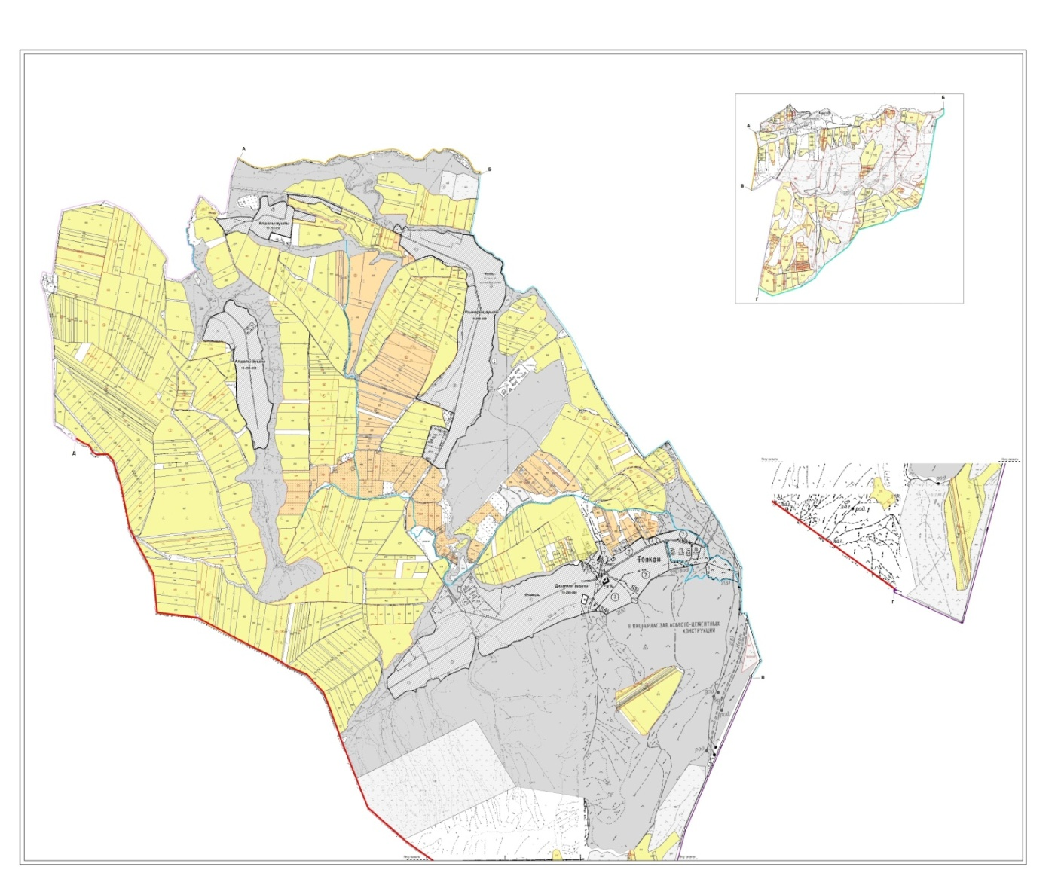

Категория земель:
общая площадь всего округа: 8861 гектар
Земли населенного пункта – 4876 гектар,
в том числе пастбища- 3065 гектар,
сельскохозяйственные земли: 3985 гектар
общие пахотные земли: 2886 гектар
в том числе орошаемые земли: 270 гектар
многолетние насаждения: 107 гектар
сенокосные земли: -0 гектар
пастбищные земли: 992 гектар
(Общая пастбищная земля – 4057 гектар)
Календарный график по использования пастбищ, устанавливающих сезонные маршруты выпаса и передвижения сельскохозяйтсвенных животных по Когалинскому сельскому округу, Толебийского района

Схема доступа пастбище пользователей к водоисточникам, составления согласно норме потребления воды по Когалинскомусельскому округу, Толебийского района

Приемлемые схемы пастбище оборотов и карт с обозначением внешних и внутренних границ и площадей пастбищ, в том числе сезонных, объектов пастбищеной инфраструктуры по Когалинскому сельскому округу, Толебийского района

Схема перераспределения пастбищ для размещения поголовья сельскохозяйственных животных физических и (или) юридических лиц, у которых отсутвует пастбища, и перемешения его на предоставляемые пастбища и схема размещения поголовья сельскохозяйтвенных животных на отгонных пастбищах физических и (или) юридических лиц не обеспеченных пастбищами по Когалинскому сельскому округу, Толебийского района

10. Коксаекский сельский округ
Центр – село Коксаек
Населенные пункты – Коксаек, Казакстан, Алтынбастау, Жинишке.
Население – 12490 человек
Общая площадь всего округа – 21303 гектар
Земли населенного пункта -6736 гектар,
в том числе пастбища- 3120 гектар,
сельскохозяйственные земли – 14567 гектар
Общие пахотные земли – 8882 гектар
Орошаемые земли – 1205 гектар
Многолетние насаждения – 276 гектар
Пастбищные земли – 5409 гектар
Сенокосные земли – 0 гектар
(Общая пастбищная земля- 8529 гектар)
Данные о количестве поголовья скота сельскохозяйственных животных по населенным пунктам
№№ п/п | Населенные пункты | Верблюд | Лошадь | Крупнорогатый скот | Мелко рогатый скот
1 | Коксаек | - | 1332 | 6557 | 7643
2 | Казакстан | - | 2980 | 2014 | 6177
3 | Жинишке | - | 140 | 661 | 1954
4 | Алтынбастау | - | 365 | 876 | 6269
 | Всего: | - | 4817 | 10108 | 22043

Информация о ветеринарно-санитарных учреждениях:
№ | Сельские округа | Ветеринарные станции | Купка мелко рогатого скота | Пункт искусственного осеменения | Биотермические котловины
1 | Коксаек | - | 1 | 1 | 1
2 | Казакстан | - | 1 | 1 | 1
3 | Жинишке | - | - | - | 1
4 | Алтынбастау | - | - | - | -
 | Всего | - | 2 | 2 | 3

График календаря использования пастбищ для распределения сельскохозяйственных животных и сезонных маршрутов распространения. Продолжительность пастбищного периода следующая:
№ |  |  |  | Форма выпуска, срок перегона скота в горной зоне |  |  |  |  |  |  |  |  |  | Срок возврата скота в горной зоне выпуска |  |  |  | Предупреждение
1 |  |  |  | Апрель - май |  |  |  |  |  |  |  |  |  | Август - сентябрь
№№ п/п |  | Населенные пункты | Общая площадь пастбищ в населенных пунктах, гектар |  |  | Поголовья скота и требуемая площадь пастбищных земель, гектар
 |  |  |  |  |  | Лошадь |  |  |  |  | Норма, гектар | Необхадимые патсбища, гектар |  |  | Крупнорогатый скот
 |  |  |  |  |  | Всего |  | Откорм |  |  |  |  |  |  | Всего |  | Откорм
1 |  | 2 | 3 |  |  | 4 |  |  |  |  | 5 | 6 |  |  | 7
1 |  | Коксаек |  |  |  | 1332 |  | 345 |  |  | 6 | 5922 |  |  | 6557 |  | 283
2 |  | Казакстан |  |  |  | 2980 |  | 250 |  |  | 6 | 16380 |  |  | 2014 |  | 102
3 |  | Жинишке |  |  |  | 140 |  | 56 |  |  | 6 | 504 |  |  | 661 |  | 43
4 |  | Алтынбастау |  |  |  | 365 |  | 35 |  |  | 6 | 1980 |  |  | 876 |  | 24
 |  | Всего | 8529 |  |  | 4817 |  | 686 |  |  | 6 | 24786 |  |  | 10108 |  | 452
Норма, гектар | Необходимые пастбища, гектар |  |  |  | Мелко рогатый скот |  |  |  | Норма, гектар | Необходимые пастбища, гектар |  |  | Общая площадь необходимых пастбищ, гектар |  |  | Разница между общей пастбищей и необходимой пастбищ в населенных пунктах, (-,+)
 |  |  |  |  | Всего |  | Откорм
8 | 9 |  |  |  | 10 |  |  |  | 11 | 12 |  |  | 13 |  |  | 14
5 | 31370 |  |  |  | 7643 |  | 3127 |  | 1 | 4516 |  |  | 41808
5 | 9560 |  |  |  | 6177 |  | 298 |  | 1 | 5879 |  |  | 31819
5 | 3090 |  |  |  | 1954 |  | 276 |  | 1 | 1678 |  |  | 5272
5 | 4260 |  |  |  | 6269 |  | 507 |  | 1 | 5762 |  |  | 12002
5 | 48280 |  |  |  | 22043 |  | 4208 |  | 1 | 17835 |  |  | 90901 |  |  | -82372

Схема (карта) расположения пастбищ на территории административно-территориальной единицы в разрезе категорий земель, собственников земельных участков и земелепользователей на основании правоустанавливающих документов по Коксаекскому сельскому округу, Толебийского района

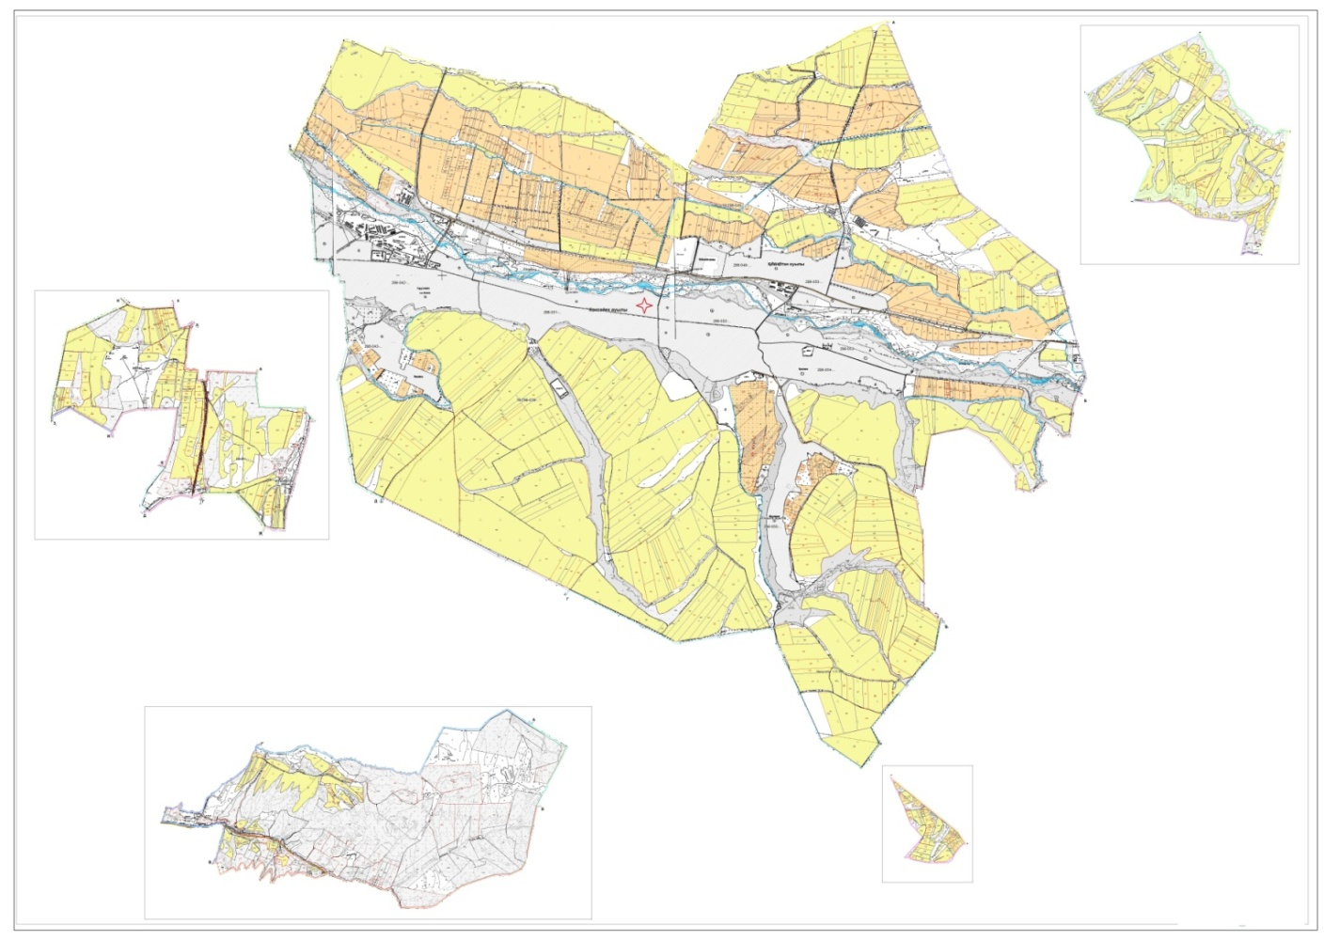

Категория земель:
общая площадь всего округа: 21303 гектар
Земли населенного пункта -6736 гектар,
в том числе пастбища- 3120 гектар,
сельскохозяйственные земли: 14567 гектар
общие пахотные земли: 8882 гектар
в том числе орошаемые земли: 1205 гектар
многолетние насаждения: 276 гектар
сенокосные земли: 0 гектар
пастбищные земли: 5409 гектар
(Общая пастбищная земля- 8529 гектар)
Календарный график по использования пастбищ, устанавливающих сезонные маршруты выпаса и передвижения сельскохозяйтсвенных животных по Коксаекскому сельскому округу, Толебийского района

Схема доступа пастбище пользователей к водоисточникам, составления согласно норме потребления воды по Коксаекскому сельскому округу, Толебийского района

Приемлемые схемы пастбище оборотов и карт с обозначением внешних и внутренних границ и площадей пастбищ, в том числе сезонных, объектов пастбищеной инфраструктуры по Коксаекскому сельскому округу, Толебийского района

Схема перераспределения пастбищ для размещения поголовья сельскохозяйственных животных физических и (или) юридических лиц, у которых отсутвует пастбища, и перемешения его на предоставляемые пастбища и схема размещения поголовья сельскохозяйтвенных животных на отгонных пастбищах физических и (или) юридических лиц не обеспеченных пастбищами по Коксаекскому сельскому округу, Толебийского района

11. Тасарыкский сельский округ
Центр – село Тасарык
Населенные пункты – Тасарык, Ханарык, Оңтүстік, Джамбыл
Население – 4977 человек
Общая площадь всего округа – 11106 гектар.
Земли населенного пункта- 1791 гектар,
в том числе пастбища-1063 гектар,
сельскохозяйственные земли: 9315 гектар
Общие пахотные земли – 5580 гектар
Орошаемые земли – 1262 гектар
Многолетние насаждения – 116 гектар
Пастбищные земли – 3619 гектар
Сенокосные земли – 0 гектар
(Общая земля пастбища и сенокос – 4682 гектар)
Данные о количестве поголовья скота сельскохозяйственных животных по населенным пунктам.
№№ п/п | Населенные пункты | Верблюд | Лошадь | Крупнорогатый скот | Мелко рогатый скот
1 | Тасарык | - | 1489 | 1599 | 14917
2 | Ханарык | - | 213 | 1419 | 1267
3 | Жамбыл | - | 179 | 1137 | 1502
4 | Онтустик | - | 119 | 325 | 553
 | Всего: | - | 2000 | 4480 | 18307

Информация о ветеринарно-санитарных учреждениях:
№ | Сельские округа | Ветеринарные станции | Купка мелко рогатого скота | Пункт искусственного осеменения | Биотермические котловины
1 | Тасарык | 1 | 1 | - | 1
2 | Ханарык | - | - | 1 | 1
3 | Жамбыл | - | - | - | -
4 | Онтустик | - | - | - | -
 | Всего: | 1 | 1 | 1 | 2

График календаря использования пастбищ для распределения сельскохозяйственных животных и сезонных маршрутов распространения. Продолжительность пастбищного периода следующая:
№ |  |  |  | Форма выпуска, срок перегона скота в горной зоне |  |  |  |  |  |  |  |  |  | Срок возврата скота в горной зоне выпуска |  |  |  | Предупреждение
1 |  |  |  | Апрель - май |  |  |  |  |  |  |  |  |  | Август - сентябрь
№№ п/п |  | Населенные пункты | Общая площадь пастбищ в населенных пунктах, гектар |  |  | Поголовья скота и требуемая площадь пастбищных земель, гектар
 |  |  |  |  |  | Лошадь |  |  |  |  | Норма, гектар | Необхадимые патсбища, гектар |  |  | Крупнорогатый скот
 |  |  |  |  |  | Всего |  | Откорм |  |  |  |  |  |  | Всего |  | Откорм
1 |  | 2 | 3 |  |  | 4 |  |  |  |  | 5 | 6 |  |  | 7
1 |  | Тасарык |  |  |  | 1489 |  | 45 |  |  | 6 | 8664 |  |  | 1599 |  | 41
2 |  | Ханарык |  |  |  | 213 |  | 30 |  |  | 6 | 1098 |  |  | 1419 |  | 45
3 |  | Жамбыл |  |  |  | 179 |  | 25 |  |  | 6 | 924 |  |  | 1137 |  | 20
4 |  | Онтустик |  |  |  | 119 |  | 28 |  |  | 6 | 546 |  |  | 325 |  | 23
 |  | Всего: | 4682 |  |  | 2000 |  | 128 |  |  | 6 | 11232 |  |  | 4480 |  | 129
Норма, гектар | Необходимые пастбища, гектар |  |  |  | Мелко рогатый скот |  |  |  | Норма, гектар | Необходимые пастбища, гектар |  |  | Общая площадь необходимых пастбищ, гектар |  |  | Разница между общей пастбищей и необходимой пастбищ в населенных пунктах, (-,+)
 |  |  |  |  | Всего |  | Откорм
8 | 9 |  |  |  | 10 |  |  |  | 11 | 12 |  |  | 13 |  |  | 14
5 | 7790 |  |  |  | 14917 |  | 103 |  | 1 | 14814 |  |  | 31268
5 | 6870 |  |  |  | 1267 |  | 75 |  | 1 | 1192 |  |  | 9160
5 | 5585 |  |  |  | 1502 |  | 68 |  | 1 | 1502 |  |  | 8011
5 | 1510 |  |  |  | 553 |  | 60 |  | 1 | 493 |  |  | 2549
5 | 21755 |  |  |  | 18307 |  | 306 |  | 1 | 18001 |  |  | 50988 |  |  | -46306

Схема (карта) расположения пастбищ на территории административно-территориальной единицы в разрезе категорий земель, собственников земельных участков и земелепользователей на основании правоустанавливающих документов по Тасарыкскому сельскому округу, Толебийского района

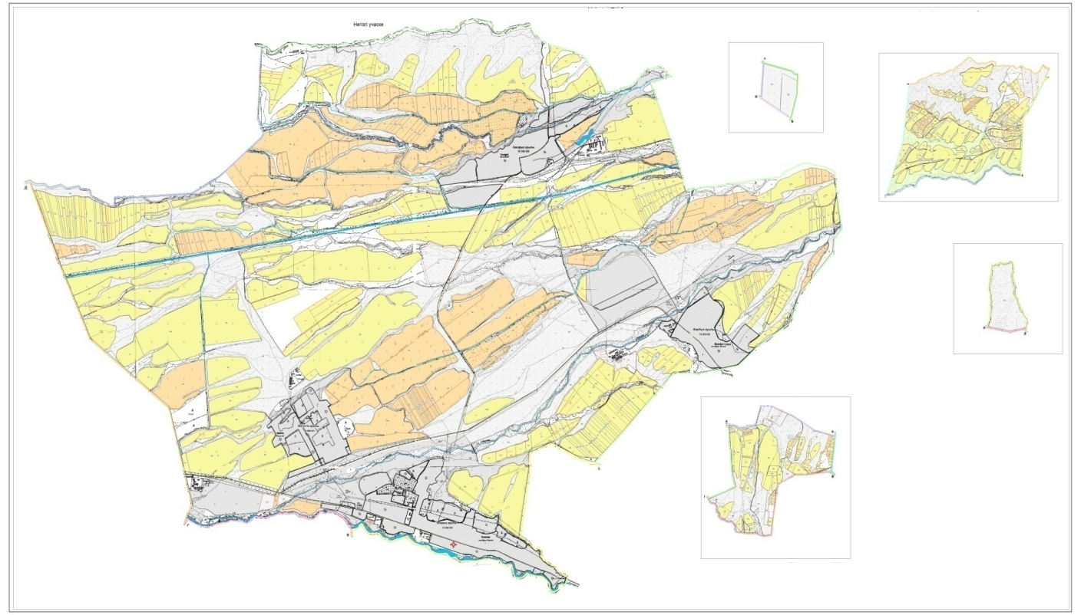

Категория земель:
общая площадь всего округа: 11106 гектар
Земли населенного пункта- 1791 гектар,
в том числе пастбища- 1063 гектар
сельскохозяйственные земли: 9315 гектар
общие пахотные земли: 5580 гектар
в том числе орошаемые земли: 1262 гектар
многолетние насаждения: 116 гектар
сенокосные земли: 0 гектар
пастбищные земли: 3619 гектар
(Общая земля пастбища – 4682 гектар)
Календарный график по использования пастбищ, устанавливающих сезонные маршруты выпаса и передвижения сельскохозяйтсвенных животных по Тасарыкскому сельскому округу, Толебийского района

Схема доступа пастбище пользователей к водоисточникам, составления согласно норме потребления воды по Тасарыкскому сельскому округу, Толебийского района

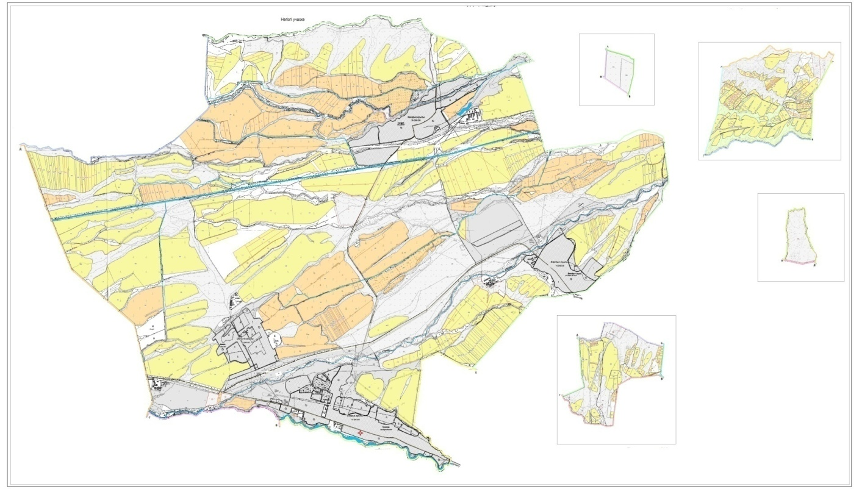

Приемлемые схемы пастбище оборотов и карт с обозначением внешних и внутренних границ и площадей пастбищ, в том числе сезонных, объектов пастбищеной инфраструктуры по Тасарыкскому сельскому округу, Толебийского района

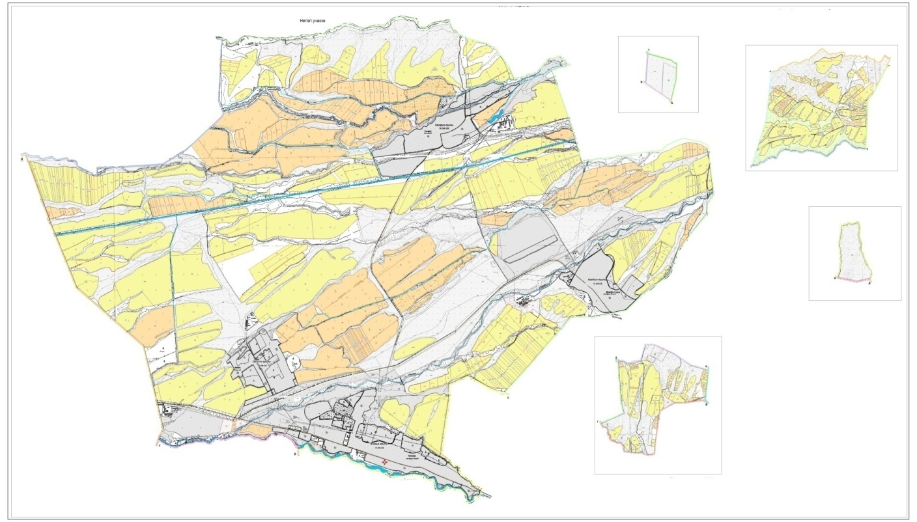

Схема перераспределения пастбищ для размещения поголовья сельскохозяйственных животных физических и (или) юридических лиц, у которых отсутвует пастбища, и перемешения его на предоставляемые пастбища и схема размещения поголовья сельскохозяйтвенных животных на отгонных пастбищах физических и (или) юридических лиц не обеспеченных пастбищами по Тасарыкскому сельскому округу, Толебийского района

12. Зертасский сельский округ
Центр – село Зертас
Населенные пункты – Зертас, Жанакуш
Население – 5799 человек
Общая площадь всего округа – 8861 гектар
Земли населенного пункта – 3579 гектар,
в том числе пастбища- 3017 гектар,
сельскохозяйственные земли – 5282 гектар
Общие пахотные земли – 4230 гектар
Орошаемые земли – 888 гектар
Многолетние насаждения – 159 гектар
Пастбищные земли – 893 гектар
Сенокосные земли –0 гектар
(Общая пастбищная земля – 3910 гектар)
Данные о количестве поголовья скота сельскохозяйственных животных по населенным пунктам
№ | Населенные пункты | Верблюд | Лошадь | Крупнорогатый скот | Мелко рогатый скот
1 | Зертас |  | 563 | 3077 | 5737
2 | Жанакуш |  | 465 | 412 | 6416
 | Всего |  | 1028 | 3489 | 12153

Информация о ветеринарно-санитарных учреждениях:
№ | Сельские округа | Ветеринарные станции | Купка мелко рогатого скота | Пункт искусственного осеменения | Биотермические котловины
1 | Зертас | 1 | 1 | 1 | 1
2 | Жанакуш | - | 1 | - | -
 | Всего | 1 | 2 | 1 | 1

График календаря использования пастбищ для распределения сельскохозяйственных животных и сезонных маршрутов распространения. Продолжительность пастбищного периода следующая:
№ |  |  |  | Форма выпуска, срок перегона скота в горной зоне |  |  |  |  |  |  |  |  | Срок возврата скота в горной зоне выпуска |  |  |  | Предупреждение
1 |  |  |  | Апрель - май |  |  |  |  |  |  |  |  | Август - сентябрь
№№ п/п |  | Населенные пункты | Общая площадь пастбищ в населенных пунктах, гектар |  |  | Поголовья скота и требуемая площадь пастбищных земель, гектар
 |  |  |  |  |  | Лошадь |  |  |  | Норма, гектар | Необходимые патстбища, гектар |  |  | Крупнорогатый скот
 |  |  |  |  |  | Всего |  | Откорм |  |  |  |  |  | Всего |  | Откорм
1 |  | 2 | 3 |  |  | 4 |  |  |  | 5 | 6 |  |  | 7
1 |  | Зертас |  |  |  | 563 |  | 150 |  | 6 | 2478 |  |  | 3077 |  | 210
2 |  | Жанакуш |  |  |  | 465 |  | 12 |  | 6 | 2718 |  |  | 412 |  | 25
 |  | Всего | 3910 |  |  | 1028 |  | 162 |  | 6 | 5196 |  |  | 3489 |  | 235
Норма, гектар | Необходимые пастбища, гектар |  |  |  | Мелко рогатый скот |  | Норма, гектар |  | Необходимые пастбища, гектар |  |  | Общая площадь необходимых пастбищ, гектар |  |  | Разница между общей пастбищей и необходимой пастбищ в населенных пунктах, (-,+)
 |  |  |  |  | Всего | Откорм
8 | 9 |  |  |  | 10 |  | 11 |  | 12 |  |  | 13 |  |  | 14
5 | 14335 |  |  |  | 5737 | 400 | 1 |  | 5337 |  |  | 22150
5 | 1935 |  |  |  | 6416 | 30 | 1 |  | 6386 |  |  | 11039
5 | 16270 |  |  |  | 12153 | 430 | 1 |  | 11723 |  |  | 33189 |  |  | -29279

Схема (карта) расположения пастбищ на территории административно-территориальной единицы в разрезе категорий земель, собственников земельных участков и земелепользователей на основании правоустанавливающих документов по Зертаскому сельскому округу, Толебийского района

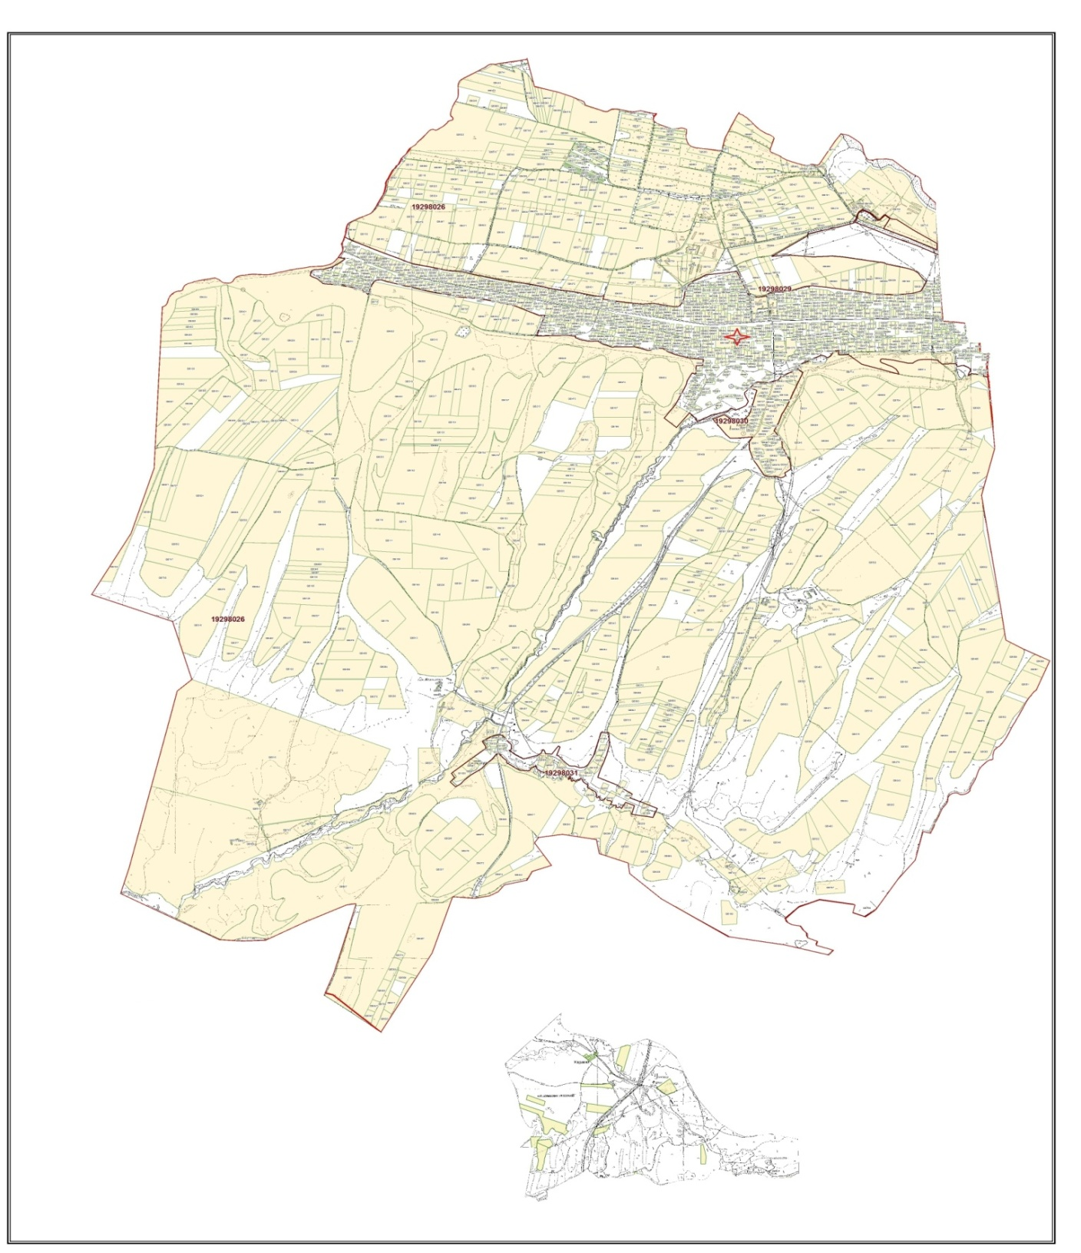

Категория земель:
общая площадь всего округа: 8861 гектар
Земли населенного пункта – 3579 гектар,
в том числе пастбища- 3017 гектар,
сельскохозяйственные земли: 5282 гектар
общие пахотные земли: 4230 гектар
в том числе орошаемые земли: 888 гектар
многолетние насаждения: 159 гектар
сенокосные земли: 0 гектар
пастбищные земли: 893 гектар
(Общая пастбищная земля – 3910 гектар)
Календарный график по использования пастбищ, устанавливающих сезонные маршруты выпаса и передвижения сельскохозяйтсвенных животных по Зертаскому сельскому округу, Толебийского района

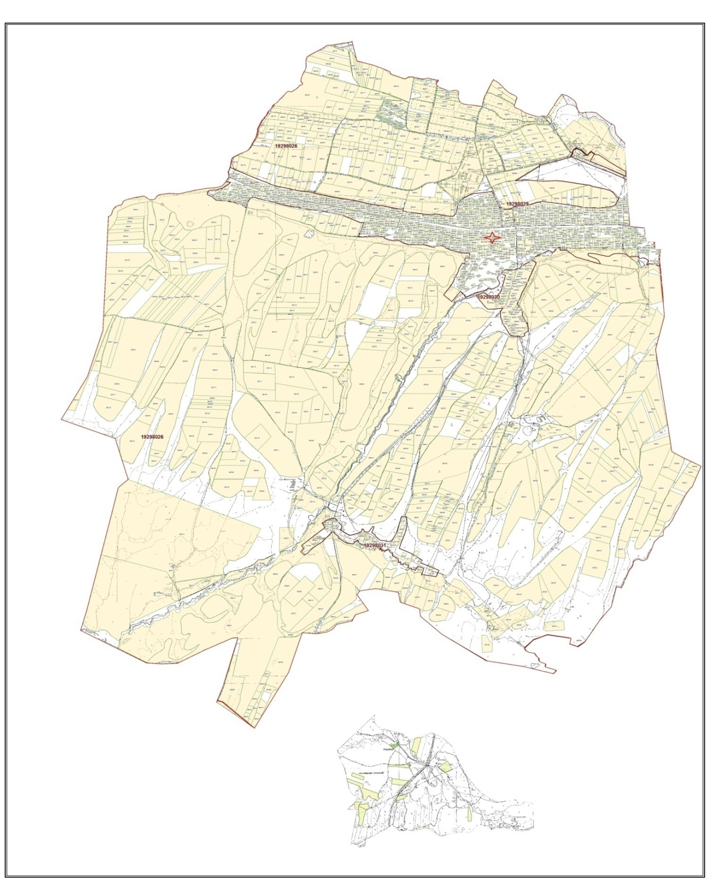

Схема доступа пастбище пользователей к водоисточникам, составления согласно норме потребления воды по Зертасскому сельскому округу, Толебийского района

Приемлемые схемы пастбище оборотов и карт с обозначением внешних и внутренних границ и площадей пастбищ, в том числе сезонных, объектов пастбищеной инфраструктуры по Зертаскому сельскому округу, Толебийского района

Схема перераспределения пастбищ для размещения поголовья сельскохозяйственных животных физических и (или) юридических лиц, у которых отсутвует пастбища, и перемешения его на предоставляемые пастбища и схема размещения поголовья сельскохозяйтвенных животных на отгонных пастбищах физических и (или) юридических лиц не обеспеченных пастбищами по Зертаскому сельскому округу, Толебийского района

13. Киелитасский сельский округ
Центр – село Достык
Населенные пункты – Султан рабат, Достык, Ақайдар, Киелитас
Население – 12661 человек
Общая площадь всего округа – 15038 гектар
Земли населенного пункта- 5536 гектар,
в том числе пастбища- 1913 гектар.
Сельскохозяйственные земли – 9502 гектар
Общие пахотные земли – 6874 гектар
Орошаемые земли – 825 гектар
Многолетние насаждения – 104 гектар
Пастбищные земли – 2524 гектар
Сенокосные земли – 0 гектар
(Общая пастбищная земля – 4437 гектар)
Данные о количестве поголовья скота сельскохозяйственных животных по населенным пунктам
№№ п/п | Населенные пункты | Верблюд | Лошадь | Крупнорогатый скот | Мелко рогатый скот
1 | Киелитас | - | 383 | 1238 | 4981
2 | Достык | - | 233 | 1154 | 1863
3 | Акайдар | - | 276 | 703 | 2219
4 | Султанрабат | - | 424 | 1861 | 2350
 | Всего: | - | 1316 | 4956 | 11413

Информация о ветеринарно-санитарных учреждениях:
№ | Сельские округа | Ветеринарные станции | Купка мелко рогатого скота | Пункт искусственного осеменения | Биотермические котловины
1 | Киелитас | - | 1 | 1 | 1
2 | Достык | 1 | - | 1 | -
3 | Акайдар | - | - | - | 1
4 | Султанрабат | - | - | - | -
 | Всего: | 1 | 1 | 2 | 2

График календаря использования пастбищ для распределения сельскохозяйственных животных и сезонных маршрутов распространения. Продолжительность пастбищного периода следующая:
№ |  |  |  | Форма выпуска, срок перегона скота в горной зоне |  |  |  |  |  |  |  |  | Срок возврата скота в горной зоне выпуска |  |  |  | Предупреждение
1 |  |  |  | Апрель - май |  |  |  |  |  |  |  |  | Август - сентябрь
№№ п/п |  | Населенные пункты | Общая площадь пастбищ в населенных пунктах, гектар |  |  | Поголовья скота и требуемая площадь пастбищных земель, гектар
 |  |  |  |  |  | Лошадь |  |  |  | Норма, гектар | Необхадимые патсбища, гектар |  |  | Крупнорогатый скот
 |  |  |  |  |  | Всего |  | Откорм |  |  |  |  |  | Всего |  | Откорм
1 |  | 2 | 3 |  |  | 4 |  |  |  | 5 | 6 |  |  | 7
1 |  | Киелитас |  |  |  | 383 |  | 138 |  | 6 | 1470 |  |  | 1238 |  | 110
2 |  | Достык |  |  |  | 233 |  | 88 |  | 6 | 870 |  |  | 1154 |  | 102
3 |  | Акайдар |  |  |  | 276 |  | 123 |  | 6 | 918 |  |  | 703 |  | 92
4 |  | Султанрабат |  |  |  | 424 |  | 155 |  | 6 | 1614 |  |  | 1861 |  | 191
 |  | Всего: | 4437 |  |  | 1316 |  | 504 |  | 6 | 4872 |  |  | 4956 |  | 495
Норма, гектар | Необходимые пастбища, гектар |  |  |  | Мелко рогатый скот |  |  | Норма, гектар | Необходимые пастбища, гектар |  |  | Общая площадь необходимых пастбищ, гектар |  |  | Разница между общей пастбищей и необходимой пастбищ в населенных пунктах, (-,+)
 |  |  |  |  | Всего |  | Откорм
8 | 9 |  |  |  | 10 |  |  | 11 | 12 |  |  | 13 |  |  | 14
5 | 5640 |  |  |  | 4981 |  | 456 | 1 | 4525 |  |  | 11635
5 | 5260 |  |  |  | 1863 |  | 315 | 1 | 1548 |  |  | 7678
5 | 3055 |  |  |  | 2219 |  | 245 | 1 | 1974 |  |  | 5947
5 | 8350 |  |  |  | 2350 |  | 355 | 1 | 1995 |  |  | 11959
5 | 22305 |  |  |  | 11413 |  | 1371 | 1 | 10042 |  |  | 37219 |  |  | -32782

Схема (карта) расположения пастбищ на территории административно-территориальной единицы в разрезе категорий земель, собственников земельных участков и земелепользователей на основании правоустанавливающих документов по Киелитаскому сельскому округу, Толебийского района

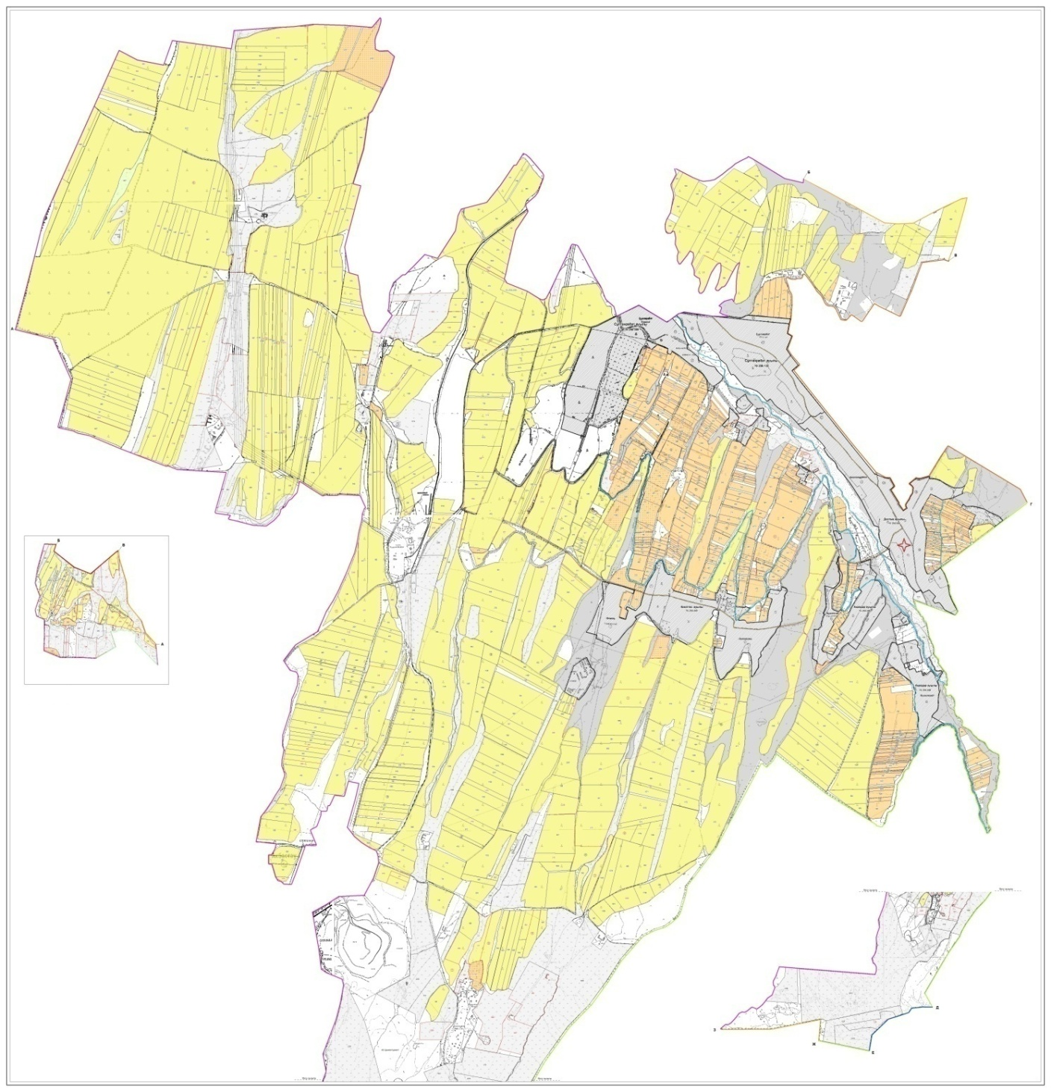

Категория земель:
общая площадь всего округа: 15038 гектар,
Земли населенного пункта- 5536 гектар,
в том числе пастбища- 1913 гектар,
Сельскохозяйственные земли: 9502 гектар
общие пахотные земли: 6874 гектар
в том числе орошаемые земли: 825 гектар
многолетние насаждения: 104 гектар
сенокосные земли: 0 гектар
пастбищные земли: 2524 гектар
(Общая пастбищная земля – 4437 гектар)
Календарный график по использования пастбищ, устанавливающих сезонные маршруты выпаса и передвижения сельскохозяйтсвенных животных по Киелитаскому сельскому округу, Толебийского района

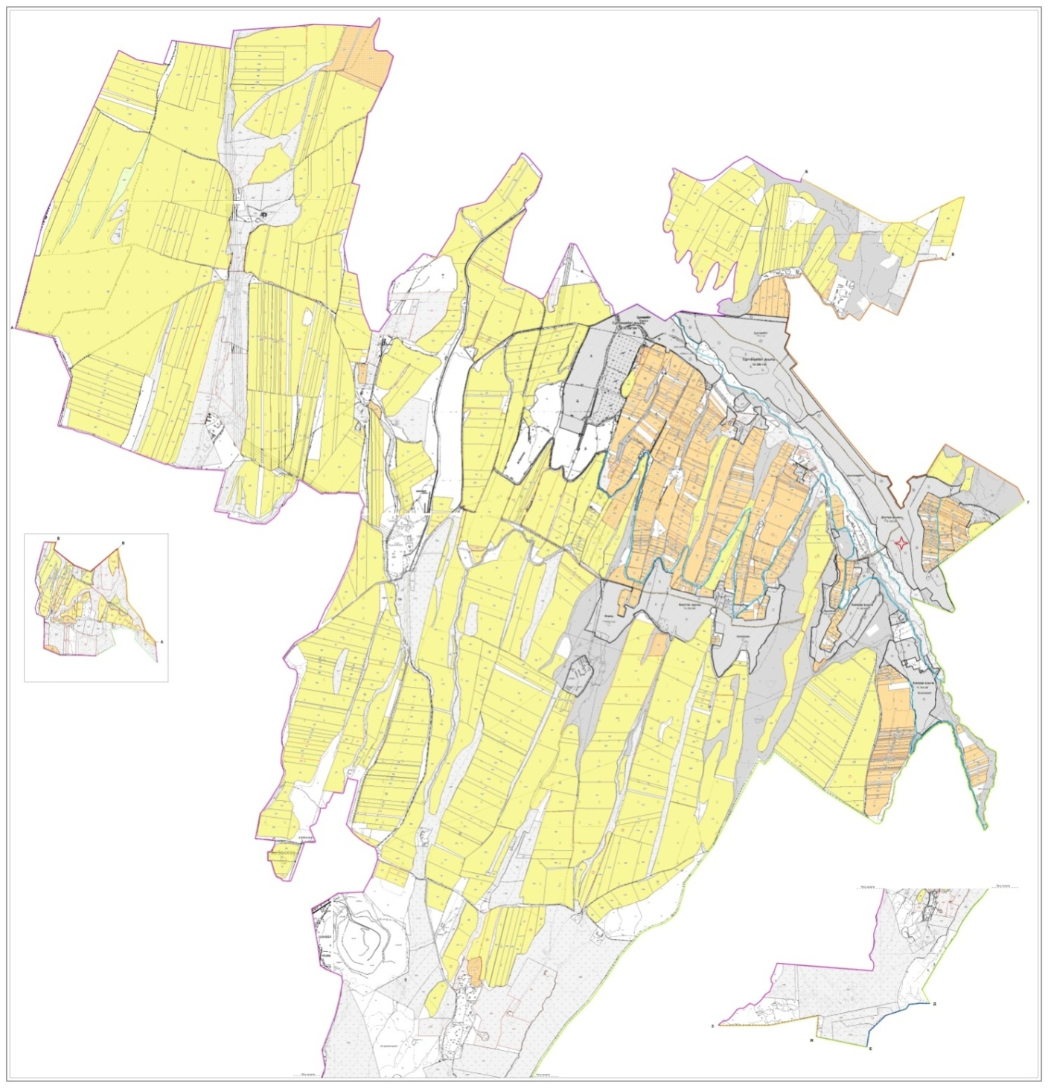

Схема доступа пастбище пользователей к водоисточникам, составления согласно норме потребления воды по Киелитаскому сельскому округу, Толебийского района

Приемлемые схемы пастбище оборотов и карт с обозначением внешних и внутренних границ и площадей пастбищ, в том числе сезонных, объектов пастбищеной инфраструктуры по Киелитаскому сельскому округу, Толебийского района

Схема перераспределения пастбищ для размещения поголовья сельскохозяйственных животных физических и (или) юридических лиц, у которых отсутвует пастбища, и перемешения его на предоставляемые пастбища и схема размещения поголовья сельскохозяйтвенных животных на отгонных пастбищах физических и (или) юридических лиц не обеспеченных пастбищами по Киелитаскому сельскому округу, Толебийского района

© 2012. РГП на ПХВ «Институт законодательства и правовой информации Республики Казахстан» Министерства юстиции Республики Казахстан

